Slimme polymeren

Module 5 Delftse leerlijn variant Pijnacker

4 Vwo

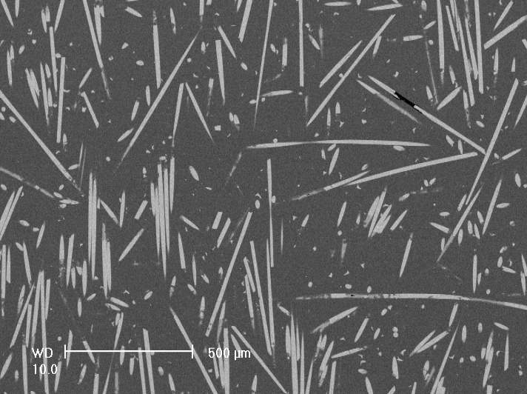
Een Random fibre reinforced composite ontwikkeld door de KU Leuven

Stanislascollege Pijnacker versie 2017

Colofon
Slimme Polymeren
De module Slimme Polymeren is gebaseerd op de module Smart Materials van de auteurs Sylvia Lipman, en John Hukom met Didactische ondersteuning van Erik Joling, Universiteit van Amsterdam. Coach van het ontwikkelteam was Aonne Kerkstra.
De aangepaste versie “Slimme Polymeren” is ontwikkeld door Aonne Kerkstra, Juleke van Rhijn en Jan van Rossum, auteurs van de Delftse Leerlijn.

Deze versie is weer aangepast voor het Stanislascollege Pijnacker door Sander Haemers.
Delft in mei 2014 waarbij:

Hoofdstuk 2 is overgenomen uit de module Plastic zonder olie ontwikkeld door Bart Langejan, Coen Klein Douwel, Jan Jaap ter Horst, Kees Tijdink, Netty van Marle, Peter Klaasen, Rolf Coolen.Met als wetenschappelijke expert: Rutger Knoop
onder redactie van: Peter van Assenbergh, Coen Klein Douwel, Jeroen Sijbers, Arne Mast (eindredacteur) in samenwerking met de Wageningen University

Hoofdstuk 3 is overgenomen uit de module Superslurpers ontwikkeld door Kitty Jansen, Aonne Kerkstra en Marijn Meijer onder supervisie van Albert Pilot onder eindredactie van Marleen Slob in samenwerking met de SLO en Universiteit Utrecht, Sectie Chemiedidactiek.

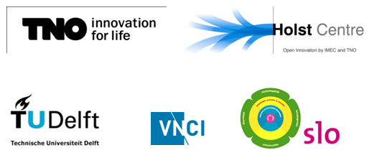

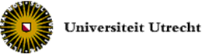

Hoewel het materiaal met zorg is samengesteld en getest is het mogelijk dat deze onjuistheden en/of onvolledigheden bevatten. De auteurs aanvaarden derhalve geen enkele aansprakelijkheid voor enige schade, voortkomend uit (het gebruik van) dit materiaal.

Voor dit onderwijsmateriaal geldt een Creative Commons Naamsvermelding-Niet-Commercieel-Gelijk delen 3.0 Nederland licentie
http://creativecommons.org/licenses/by-nc-sa/3.0/nl/

In 2015 is de redactie van de module aangepast.
In 2017 is het voorschrift van experiment 2.1 aangepast.

Inhoudsopgave Blz.

- Opdracht en inleiding 4
  - Inleiding

- Polymeren, plastics, kunststoffen en composieten. 5
2.1 Plastics zijn polymeren
2.2 Vervormbaarheid en temperatuur
2.3 Kristalliniteit en ketenlengte
2.4 Netwerkpolymeren
2.5 Additieven
2.6 Composieten

3 Superabsorberende polymeren 17
3.1 Carbonzuren
3.2 Additiereactie bij alkenen
3.3 Additiepolymerisatie
3.4 Hoe werkt een wegwerpluier precies?

4 Elektrisch geleidende polymeren 29
4.1 De elektrische geleiding bij metalen
4.2 Alkenen herhaling
4.3 Hoe kunnen polymeren elektrische stroom geleiden

5 Lichtgevende polymeren 35
5.1 Fluorescentie: grondtoestand en aangeslagen toestand.
5.2 De opbouw en de werking van een polymere LED

6 De module afsluiten 39
6.1 De nieuwe theorie samenvatten
6.2 Oefenopgaven

Hoofdstuk 1: Inleiding.

  - Inleiding.

Onlangs is Science Center Delft (september 2010) gestart. Dit Science Center is het museum van de Technische Universiteit Delft, dat tot doel heeft de technologie onder de aandacht te brengen van jong tot oud. Zie ook de onderstaande tekst.

Jullie klas is een ontwerpteam van het Science Center Delft. In dit Science Center lijkt er weinig aandacht te zijn voor nieuwe ontwikkelingen binnen de scheikunde. Dit is echter niet zo. Als je goed kijkt is er in figuur 1.1 is toch zeker veel moderne scheikunde aanwezig. Daarbij moet je vooral denken aan de scheikunde van een opmerkelijke soort moleculen: polymeren. Binnen de scheikunde komen er steeds meer slimme toepassingen. Slimme polymeren?

Kom binnen!
In Science Centre Delft zet je een voet in een wereld vol wetenschap en techniek! Het is een zoektocht, spannend en nog niet af, net zoals de wetenschap. Je maakt kennis met de wereld van wetenschappers en vindt zelf uit wat hun ontdekkingen voor de wereld betekenen.

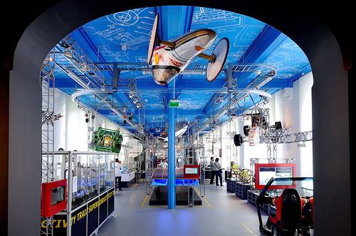
Figuur 1.1: Science Center Delft

In deze module voor Vwo 4 ben je lid van het ontwerpteam van Science Center Delft. De directie van Science Center Delft vraagt jullie om een flyer te maken die alle polymeerchemie in het Science Centre onder de aandacht brengt.

Bestudeer ten behoeve van deze flyer de eigenschappen van enkele soorten polymeren.

Contextvragen
- Materiaaleigenschappen hebben stoffen gemaakt uit polymeren?
- Hoe maak je polymeren?
- Hoe werken elektrisch geleidende en superabsorberende polymeren ?

Hoofdstuk 2: Polymeren, plastics, kunststoffen en composieten.

Plastic bestaat uit polymeren. Er is een verband is tussen de eigenschappen van plastics en de moleculaire structuur (microstructuur) van de polymeren. In dit hoofdstuk gaan we deze macro-micro-relatie nader bekijken. Ook zullen we zien dat de wijze waarop macromoleculen ten opzichte van elkaar geordend zijn invloed heeft op de eigenschappen van het materiaal. Je kunt hier spreken van een organisatiegraad op meso-niveau (tussen micro en macro in).

Experiment 2.1: Uitrekken plastic polyetheentas
Onderzoeksvraag
Hebben de moleculen in een polyetheen tas een organisatie op meso- niveau?

Benodigdheden
- Strook van 2 × 10 cm verticaal uit tas geknipt en eenzelfde strook die horizontaal.
- Statief vast aan tafel, emmer, bak grind, schepje, veerunster en stokje of klem.

Uitvoering
Hang aan de verticaal geknipte strook een lege emmer. Schep de emmer langzaam vol met grind totdat het plastic breekt. Noteer je waarnemingen. Doe het zelfde voor de strook die horizontaal uit de tas is geknipt.

2.1 Plastics zijn polymeren

Plastics ontlenen hun eigenschappen aan het feit dat het macromoleculaire stoffen zijn. Macromoleculen zijn grote moleculen met molecuulmassa's variërend van enkele duizenden tot miljoenen u. In de macromoleculen zijn eenheden te onderscheiden die als het ware als kralen in een ketting aaneen zijn geregen. Macromoleculen worden zowel in de natuur als in de fabriek gemaakt uit kleinere bouwstenen. Deze bouwstenen noemen we monomeren (Grieks: mono is één, meros is deel). Een groot aantal gekoppelde monomeren noemen we een polymeer (Grieks: poly is veel). Polymeren kunnen worden gemaakt uit één soort monomeer maar ook uit verschillende soorten. Plastics bestaan uit polymeren. Door de unieke samenstelling op microniveau van de polymeren ontstaan op macroniveau de unieke eigenschappen van plastic (zie ook de openingsopdracht).

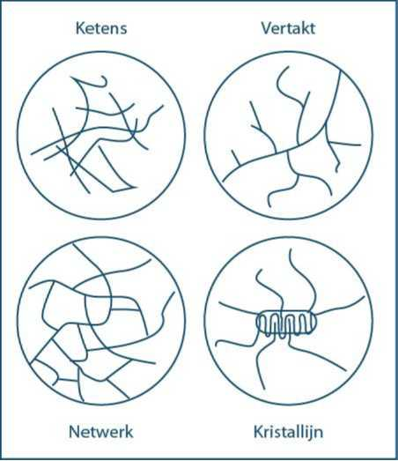

Figuur 2.1: polymeren ordenen zich op verschillende manieren, afhankelijk van hun chemische en fysische eigenschappen.
De lange ketens van moleculen kunnen vertakt of onvertakt zijn of zelfs onderling verbonden zijn. De stof bestaat dan uit een netwerk van macromoleculaire ketens. Door de samenstelling van de ketens (en zijgroepen) te variëren kan een keur aan materialen worden gemaakt, elk met hun specifieke eigenschappen. Verder in hoofdstuk 2 zullen we zien dat er een directe relatie is tussen de eigenschappen van plastics (macroniveau) en de onderliggende moleculaire structuur (microniveau). Als we deze relatie goed begrijpen zijn de mogelijkheden voor het ontwikkelen van materialen met allerlei eigenschappen vrijwel onbeperkt.

2.2 Vervormbaarheid en temperatuur

Plastics reageren heel karakteristiek op een temperatuurverandering. Bij lage temperatuur hebben ze een glasachtige structuur, bij temperatuurverhoging verandert op een zeker moment de toestand van glasachtig naar rubberachtig. Bij een nog hogere temperatuur worden ze volledig vloeibaar. De temperatuur waarbij vrij abrupt de toestand overgaat van glasachtig naar rubberachtig is de glasovergangstemperatuur T_{g}. In de glastoestand is er sprake van volledige elasticiteit (E). Dat betekent dat het polymeer zich gedraagt als een (hele stugge) springveer. Als er kracht wordt uitgeoefend op het polymeer, zal het vervormen (krimpen of uitrekken). Bij het wegvallen van de kracht zal het polymeer naar zijn oorspronkelijke vorm terugkeren. In de rubbertoestand is er gedeeltelijke elasticiteit. Dat betekent dat bij het uitoefenen van een kracht op het polymeer een deel van de vervorming elastisch zal zijn (het polymeer veert weer terug) en een deel van de vervorming niet-elastisch (oftewel permanent). De temperatuur waarbij het materiaal van rubberachtig overgaat in vloeibaar noemen we de smelttemperatuur T_{m}. In de vloeibare toestand (T>T_{m}) is er uiteraard geen sprake meer van elasticiteit.

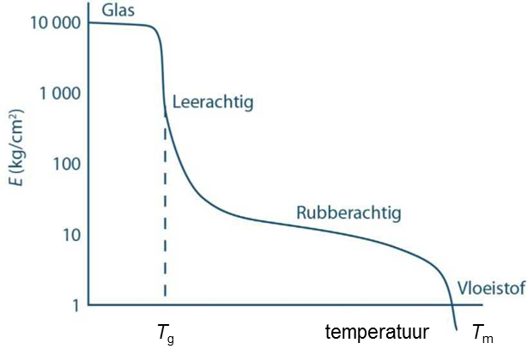

Figuur 2.2: De elasticiteit E van een polymeer neemt af met toenemende temperatuur. Een hoge waarde voor E illustreert volledige elasticiteit, wat betekent dat veel kracht nodig is om een vervorming aan het materiaal aan te brengen. Bij een materiaal met lage elasticiteit is voor dezelfde vervorming minder kracht nodig.

Ieder polymeer heeft zijn eigen T_{g}. De hoogte van de T_{g} hangt vooral af van de stijfheid van de polymeerketens. Hoe groter de vrije draaibaarheid rondom de atoombindingen in de polymeerketens in de rubberachtige fase, hoe lager de T_{g} zal zijn. Door die vrije draaibaarheid van de keten neemt de bewegingsvrijheid bij de overgang van de glas- naar de plastische toestand immers enorm toe. Zo hebben de verschillende varianten van polyetheen een Tg van -80 °C tot -130 °C, terwijl die van polypropeen rond de 0 °C ligt. In beide verbindingen is er in de rubberachtige fase vrije draaibaarheid in lineaire ketens, maar de draaibaarheid in polypropeen is beperkter door zijn methyl-zijgroepen.
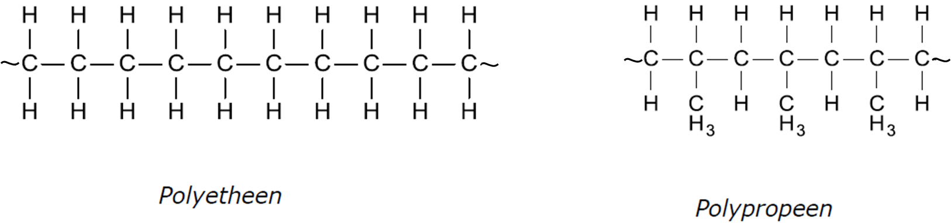

Bij nog grotere zijgroepen neemt de T_{g} verder toe. Polystyreen heeft bijvoorbeeld een T_{g} van 95 °C. Polystyreen is dan ook geschikt om bekertjes voor hete koffie van te maken.

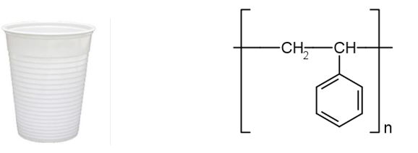
Figuur 2.3: Links een polystyreen bekertje en rechts de repeterende eenheid van polystyreen.

Onderstaande verbinding polynorboneen heeft een extreem hoge T_{g}, namelijk 225 °C. Deze hoge waarde wordt veroorzaakt door de ringstructuur én de dubbele binding in de polymeerketen waardoor er op microniveau een forse stijfheid ontstaat. Ook polymeren met zijgroepen die waterstofbruggen kunnen vormen met groepen van naastliggende ketens hebben een relatief hoge T_{g} . Dit kun je verklaren doordat de onderlinge interacties in de plastische fase de draaibaarheid beperken en er dus ook hier een zekere stijfheid optreedt. Zo heeft PVA (polyetheenol) een T_{g} van 85 °C.

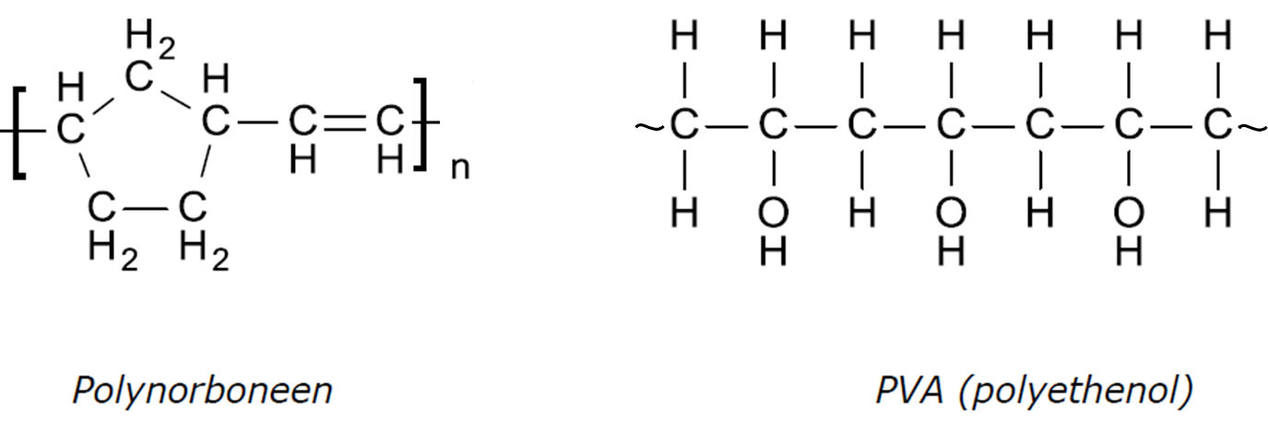

2.3 Kristalliniteit en ketenlengte

In de voorgaande paragraaf is er uitgegaan van een situatie waarbij de polymeerketens ongeordend door- en in elkaar verstrengeld zijn. Deze ongeordendheid noemen we amorf. Zodra er regelmatige stapeling van (delen van) polymeerketens plaatsvindt, is er sprake van kristalliniteit.
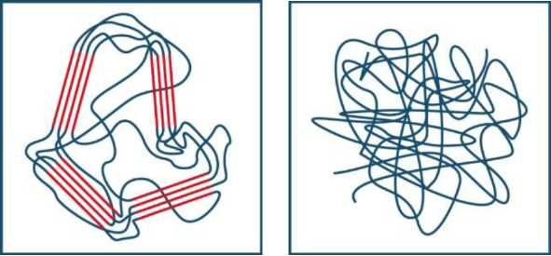

Figuur 2.4: Een gedeeltelijk geordende stapeling van polymeerketens (links) en een amorf polymeer (rechts).
Gekristalliseerde polymeerdelen gedragen zich anders dan amorfe polymeerdelen. Zo zullen de kristallijne delen glasachtig blijven als het amorfe restant zich al rubberachtig gedraagt. Pas boven een bepaalde temperatuur T_{m} smelten de kristallen en wordt het totale polymeer vloeibaar. In kristallijne gebieden zijn de ketens door de aanwezigheid van sterke vanderwaalskrachten heel dicht gestapeld. Deze gebieden zorgen voor een grote treksterkte. Bij de productie van kunstgaren worden de polymeren zo uitgetrokken dat de polymeerketens parallel aan elkaar gaan liggen en er zodoende een hele dichte kristallijne stapeling ontstaat. De treksterkte wordt zo geoptimaliseerd.

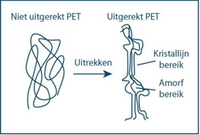

Figuur 2.5: Het uitrekken van een amorf polymeer resulteert in een kristallijne structuur als de ketens regelmatig zijn

Soms is kristalliniteit juist ongewenst. De kristallijne gebiedjes in een stuk plastic zorgen er bijvoorbeeld voor dat opvallend licht alle kanten op wordt verstrooid, het plastic is niet transparant. Bij een frisdrankfles is transparantie juist gewenst, het polymeer moet volledig amorf zijn! Dit kan gerealiseerd worden door polymeren in gesmolten toestand in een vorm te spuiten en vervolgens razendsnel af te koelen tot onder de T_{g}-waarde. Daardoor raken de ketens als het ware gefixeerd en het polymeer krijgt zodoende niet de kans om te kristalliseren.
Voor kristalliniteit is het nodig dat ketens zich regelmatig kunnen stapelen. Dit vereist dat de zijgroepen in de keten regelmatig zijn geordend en de ketens lineair zijn. En bij voorkeur, geen knikken bevatten. De zijgroepen moeten steeds dezelfde kant opsteken en regelmatig over de keten verdeeld zijn. Dit is het geval bij polyetheen (PE) en polypropeen (PP) maar ook bij bepaalde vormen van polystyreen (PS) en polymelkzuur.

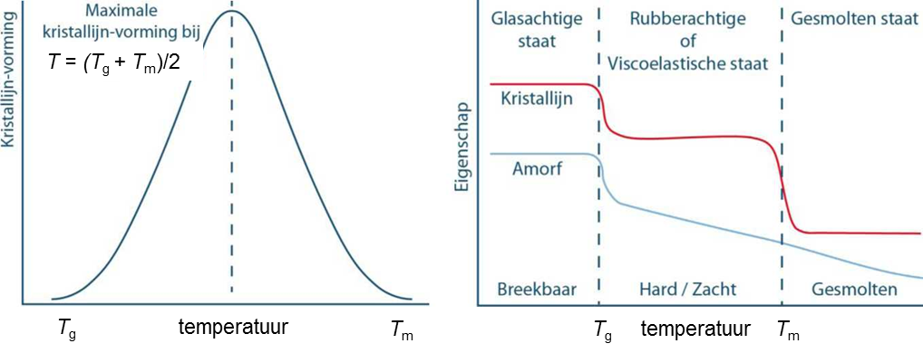

Figuur 2.6: Maximale kristallisatie vind plaats bij een temperatuur precies tussen de T_{m} en de T_{g}.
Figuur 2.7: Elasticiteit als functie van temperatuur voor zowel een kristallijn als amorf polymeer.

Experiment 2.2: Lijm smeltpistool

Inleiding
In een druppel lijm kun je je de polymeerketens in diverse onderlinge liggingen voorstellen. De dikke druppel bestaat uit ongeordende polymeerketens en is vloeibaar en amorf. De uitgerekte draad bestaat uit uitgerekte polymeerketens en is dus bijna kristallijn. Dat is aan de kleur te zien.

Benodigdheden
- Plankje met bakpapier
- Lijmpistool met lijm

Uitvoering
Maak met lijm uit een thermisch lijmpistool een draad lijm van ca. 3 mm dikte. Laat afkoelen op een ingevet houten plankje. Rek de afgekoelde draad voorzichtig uit en neem waar: trekweerstand en helderheid/doorzichtigheid van de draad.
Gesmolten lijm is vloeibaar en amorf. De dikke druppel/niet uitgerekte draad bestaat uit ongeordende polymeerketens. De uitgerekte draad bestaat uit parallelle polymeerketens en is dus bijna kristallijn. Dat is aan de helderheid te zien.

De eigenschappen van kunststoffen zijn ook afhankelijk van de gemiddelde lengte van de polymeerketens. Bij een toenemende gemiddelde ketenlengte verandert er boven de duizend monomeereenheden niet zoveel meer aan de glasovergangstemperatuur T_{g}. Bij kortere gemiddelde ketenlengtes neemt de T_{g} snel in waarde af. Gemiddelde ketenlengtes van boven de 1000 zijn overigens meer regel dan uitzondering. Hoe langer de ketens gemiddeld worden hoe visceuzer (stroperiger) de stof in de rubber- en de vloeibare toestand is en hoe minder elastisch de stof in de glastoestand is.

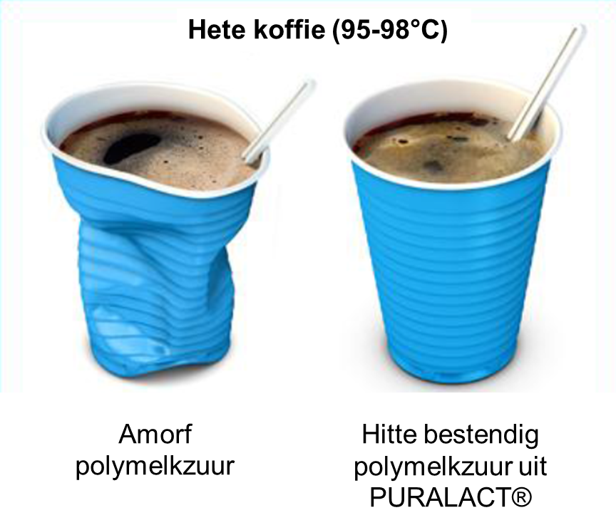
Figuur 2.8: Polymelkzuur heeft een T_{m} van onder de 100 graden celcius, zodat het voor koffiebekertjes ongeschikt is. Door de ketens te verlengen en zijgroepen te geven, stijgt de T_{m}.

2.4 Netwerkpolymeren

In tegenstelling tot de plastics die vervormbaar worden boven een bepaalde temperatuur zijn er ook plastics die altijd in de glastoestand blijven. Deze plastics kennen geen T_{g} en geen T_{m}. Kennelijk kunnen de polymeerketens waaruit het materiaal is opgebouwd ook bij hoge temperatuur zich niet ten opzichte van elkaar verplaatsen. De ketens zijn met elkaar verbonden met zogenaamde cross-links. Door deze cross-links, die vaak via een chemische reactie tot stand zijn gekomen, is er een groot netwerk ontstaan, eigenlijk een enorm megamolecuul.
Dit soort plastics noemen we thermoharders omdat ze hard zijn ongeacht de temperatuur. Dit in tegenstelling tot de thermoplasten, plastics die boven hun T_{g}-waarde plastisch (= rubberachtig) en uiteindelijk zelfs vloeibaar worden.
Als het aantal cross-links tussen polymeerketens beperkt is, kan het materiaal ook bij temperaturen boven de T_{g} volledig elastisch zijn. De ketens zijn wel uit elkaar te trekken maar komen weer in de oorspronkelijke structuur terug doordat de ketens met elkaar verbonden zijn via een zeer grofmazig netwerk. Deze materialen worden elastomeren genoemd. Let op, ook elastomeren zijn bij temperaturen onder hun T_{g} hard.

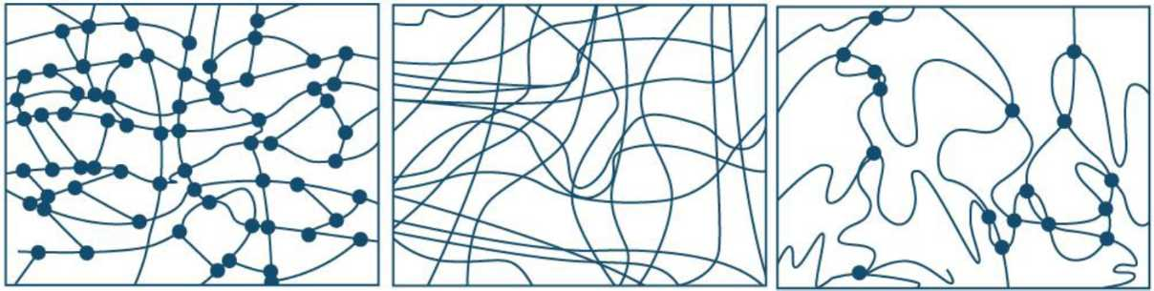

Figuur 2.9:
thermoharder thermoplast elastomeer

Opgaven
- Contactlenzen worden tegenwoordig meestal van een soepele, zachte kunststof gemaakt. Bij het vervaardigen van de oordopjes kan men een aantal stappen onderscheiden. Allereerst wordt uit een mengsel van monomeren door additiepolymerisatie een zogenoemd netwerkpolymeer gevormd. Hierbij ontstaan geen andere stoffen. Het ontstane netwerkpolymeer heeft een structuur met veel dwarsverbindingen. Het is een hard, watervrij product. Een stukje van zo’n polymeer (polymeer A) is hieronder (figuur 1) schematisch weergegeven.

Figuur 1
Er zijn verschillende methodes om een voorwerp te maken van een synthetisch polymeer. Twee van deze methodes zijn hieronder beschreven.

Methode 1
Men maakt eerst het polymeer in korrelvorm. Daarna wordt het polymeer vloeibaar gemaakt, waarna het voorwerp wordt gemaakt door het vloeibare polymeer in een mal te spuiten.

Methode 2
Men brengt het mengsel van grondstoffen voor het polymeer in een mal. Daarna brengt men de polymerisatie op gang. Na afloop van de reactie is het voorwerp in de mal ontstaan.
Eén van deze methodes is niet geschikt om een voorwerp van polymeer A te maken.
- Leg op macro niveau uit welke methode niet geschikt is.

In figuur 2 is polymeer A nogmaals weergegeven.

Figuur 2
Het netwerkpolymeer heeft een zodanige hardheid dat door slijpen en polijsten een contactlens met de juiste vorm gemaakt kan worden.
Na het slijpen en polijsten van de contact lens wordt het polymeer van de lens tenslotte omgezet in een netwerkpolymeer dat minder dwarsverbindingen heeft (polymeer B). Hierdoor krijgt de contactlens de gewenste soepelheid. Een stukje van polymeer B is hieronder schematisch weergegeven (figuur 3).

Figuur 3
- Leg op microniveau uit waarom polymeer B soepeler is dan polymeer A.

2 Kevlar is een polyamide-copolymeer dat op microniveau als volgt is voor te stellen:

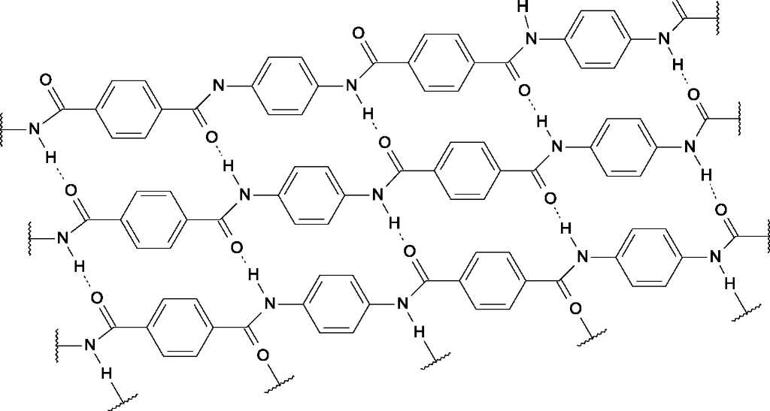

a. Teken de repeterende eenheid van dit polymeer
b. Leg uit op macroniveau of Kevlar behoort tot de thermoharders of de thermoplasten

Kevlar-vezels zijn zeer sterk en relatief licht. Het is dan ook bij uitstek geschikt als materiaal voor kogelwerende vesten, helmen en scheepskabels. Kevlar ontleent zijn sterkte aan verschillende factoren. Ten eerste zijn polymeerketens zodanig uit te rekken dat een zeer geordende kristallijne structuur ontstaat.

c. Leg uit op microniveau dat het kristallijn zijn van Kevlar-vezels bijdraagt aan de sterkte van het materiaal.

Ten tweede zijn de ketens onderling verbonden door waterstofbruggen.

d. Geef op microniveau een verklaring voor het feit dat Kevlar niet-oplosbaar is in water ondanks de aanwezigheid van polaire groepen.

Tot slot is er ook nog binding tussen lagen polymeerketens, veroorzaakt door een bijzondere interactie tussen de benzeenringen. Al deze relatief sterke bindingen zorgen voor de bijzondere eigenschappen van Kevlar.

2.5 Additieven

Vaak worden er bij de productie van plastics stoffen toegevoegd die de eigenschappen van het plastic verbeteren. Zo kunnen antioxidanten worden toegevoegd om afbraak van het plastic ten gevolge van zuurstofabsorptie tegen te gaan. Ook kunnen er stoffen worden toegevoegd die het plastic minder gevoelig maken voor afbraak ten gevolge van ultraviolette straling. Dit kunnen pigmenten zijn die UV absorberen, maar ook nog zorgen voor de kleur van het plastic.
Ook worden zogenaamde weekmakers toegevoegd. Dit zijn stoffen die niet sterk binden aan de polymeerketens maar er wel tussen gaan zitten en er voor zorgen dat de polymeerketens gemiddeld op een wat grotere afstand van elkaar komen te liggen. Plastics die zonder weekmakers bij kamertemperatuur in een glasachtige, brosse toestand worden aangetroffen zijn daardoor mét weekmakers rubberachtig/plastisch. Weekmakers (Eng: plasticizers) zijn een soort smeerolie om de plastics soepel te maken.

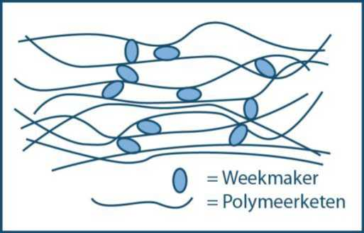

Figuur 2.10: Weekmakers zorgen ervoor dat de polymeerketens makkelijker langs elkaar glijden.

2.6 Composieten

Een belangrijke groep van materialen binnen de kunststoffen zijn de composieten. Composiet is afgeleid van het Franse woord "composite", dat "samengesteld" betekent. Eigenlijk zijn alle materialen die uit meerdere stoffen samengesteld zijn composieten. Voorbeelden: gewapend beton (staal, cement, zand en grind) en tandvullingen (kunststof met kwarts of glas). De groep van de vezelversterkte kunststoffen bespreken we in deze module verder. Deze composieten zijn opgebouwd uit een combinatie van vezels en een matrix (bijvoorbeeld hars als vulmateriaal).

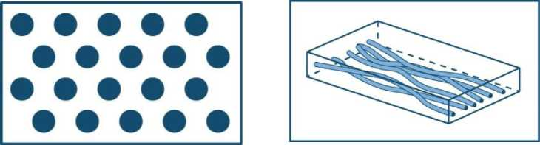

Figuur 2.11: Weergave van een composiet. De vezels liggen in een matrix. Rechts: dwarsdoorsnede van een composiet.

De eigenschappen van composietmaterialen zijn afhankelijk van de samenstellende materialen (soort vezel en soort matrix), maar ook van de interactie tussen vezel en hars. Het grote voordeel van composietmateriaal is dat het kan worden ontworpen met die specifieke eigenschappen, die voor een bepaalde toepassing nodig zijn.
Vezels
De vezels kunnen "los" in de hars liggen, maar ze kunnen ook in een zogenaamde versterkingsvorm aanwezig zijn. Je kunt daarbij denken aan bijvoorbeeld: een weefsel van vezels, een breisel van vezels of gestapelde lagen van vezels (al dan niet aan elkaar gestikt). De combinatie van het soort vezel en het soort matrix bepaalt de mechanische eigenschappen (de sterkte, de stijfheid) van een composiet.
Matrix
Er zijn twee typen harsen: thermohardende harsen en thermoplastische harsen. Thermohardende harsen zijn bij kamertemperatuur (dun)vloeibaar en bij het verhogen van de temperatuur treedt een chemische reactie op waarbij een netwerk wordt gevormd. Deze reactie is niet omkeerbaar. Thermoplastische harsen zijn bij kamertemperatuur vast en worden bij hogere temperatuur plastisch en uiteindelijk zelfs vloeibaar. Dit proces kan (een aantal keer) herhaald worden.
Een belangrijke eigenschap van een thermoplastische hars is de glasovergangstemperatuur (T_{g}). Dit is de temperatuur waarboven de stijfheid sterk afneemt. Deze afname van de stijfheid is veel minder sterk als er vezels zijn toegevoegd aan de hars.
De bestendigheid van een composiet tegen chemicaliën, water, UV-licht etcetera wordt vooral bepaald door het soort hars dat wordt gebruikt.
Opbouw van composiet
De mechanische eigenschappen van een composiet zijn niet in verschillende richtingen gelijk (zie figuur). Men noemt dit anisotropie. Om een materiaal te maken met de gewenste eigenschappen in meerdere richtingen wordt de laminaatopbouw toegepast.

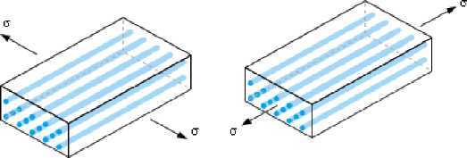
Figuur 2.12: een anisotroop materiaal. Afhankelijk van in welke richting kracht op het materiaal wordt uitgeoefend heeft het materiaal verschillende mechanische eigenschappen. Deze eigenschappen zijn verklaarbaar op meso-niveau.

Kunststofcomposieten
Kunststofcomposieten zijn opgebouwd uit vezels en een matrix. Eén van beide componenten of beide zijn een kunststof. Met kunststof worden hier dus stoffen bedoeld die via niet-natuurlijke (=synthetische) chemische reacties worden verkregen. Deze materialen worden ook wel vezelversterkte kunststoffen (VVK) genoemd.
De meest gebruikte composieten zijn gemaakt van polyester versterkt met glasvezels. De eigenschappen van glasvezel zijn vergelijkbaar met die van aluminium. Andere veelgebruikte combinaties zijn epoxyhars, fenolhars of vinylesterhars in combinatie met aramidevezels of koolstofvezels.
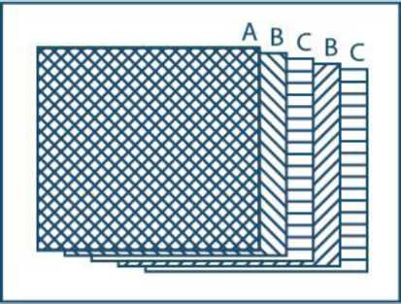

Figuur 2.11: door verschillende vezelrichtingen over elkaar te leggen ontstaat een heel sterk materiaal.
Experiment 2.3 Een composiet maken en testen

In deze proef ga je zelf een composiet maken uit aardappelzetmeel en katoenvezels en de mechanische eigenschappen van deze composiet onderzoeken. In dit composiet speelt glycerol de rol van weekmaker. Dit experiment wordt per tweetal uitgevoerd.
De docent geeft aan welk type composiet een tweetal moet maken. Een tweetal maakt twee dezelfde typen composieten die in alles gelijk zijn. Dit wordt gedaan omdat de treksterkte steeds in twee richtingen gemeten moet worden.

Onderzoeksvraag
Hoe hangen de mechanische eigenschappen van het zetmeel-katoen composiet af van de structuur van de toegevoegde katoen?

Uitvoering

Voorbereiding vezels
• Knip uit een vel bakpapier twee vierkanten van ongeveer 12 bij 12 centimeter.
• Teken op beide vierkanten in het midden een kleiner vierkant van 8 bij 8 centimeter.
• Leg, indien gevraagd, de katoenvezels in de gevraagde oriëntatie, in het getekende vierkant en plak de vezels vast met een stukje plakband buiten het getekende vierkant. (maak ook meteen het tweede vierkant gereed)
• Leg links en rechts van het vierkant twee plastic linialen. Deze linialen vormen de reilatten en zullen de dikte van het composiet bepalen.

Bereiding zetmeel
• Weeg 5,0 g zetmeel af in een bekerglas van 250 ml
• Voeg 50 ml water en 4 ml glycerol toe
• Verwarm het mengsel al roerende (!) tot het gaat koken en laat het mengsel 5 minuten doorkoken terwijl je blijft roeren!
Het mengsel is in het begin een witte suspensie. Tijdens het verwarmen wordt het mengsel erg viskeus (stroperig) en minder troebel. Na een paar minuten wordt het mengsel steeds minder viskeus en minder troebel. Blijf steeds goed roeren.
Haal tijdens het doorkoken de brander even onder de driepoot vandaan als het mengsel heftig borrelt.
• Haal het bekerglas van de driepoot af en kleur het mengsel met een druppel levensmiddelenkleurstof.
Als je verschillende soorten plastic maakt, kun je ze met een kleur gemakkelijk van elkaar onderscheiden

Maken composiet
• Giet het de helft zetmeel/water/glycerol mengsel in het getekende vierkant.
(giet ook meteen de tweede composiet)
• Verdeel het mengsel binnen het getekende vierkant en voorkom luchtbellen.
(verdeel ook meteen de tweede composiet
• Gebruik een derde lineaal of een geo driehoek als reilat om het composiet overal een gelijke dikte te geven. (rei ook meteen de tweede composiet af)
• Laat het composiet een aantal dagen drogen aan de lucht.

Hieronder zie je vier afbeeldingen van vier typen zetmeelplastic composieten. Telkens met andere vezels.
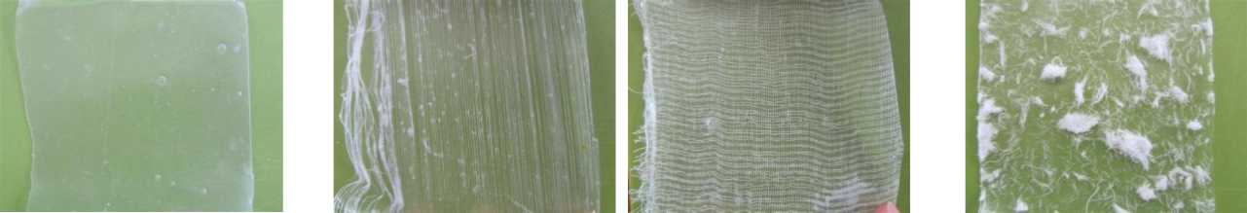
Type 1: Zonder vezels
Type 2: Met katoen-vezels in 1 richting
Type 3: Met weefsel van katoenvezels
Type 4: kleine stukjes katoenvezel

Uitvoering treksterktes bepalen:
• Haal de composiet los van het bakpakpier en knip het tot een vierkant van 8 bij 8 centimeter.
• Meet met een schuifmaat vervolgens de dikte van het composiet.
• Bevestig aan twee zijden het composiet in een schroefklem. Let daarbij op de gevraagde trekrichting.
• Hang met behulp van de schroefklemmen het composiet aan een statief en hang aan de onderste schroefklem een emmer aan een veerunster.
• Bevestig een stukje meetlint achter het stuk plastic achter in de klem.
• Meet de uitrekking van het plastic als functie van de treksterkte door tot steeds meer grind in de emmer te scheppen en de lengte van het plastic te meten.
• Bepaal de treksterkte van het composiet door er zoveel gewicht aan te hangen totdat het composiet breekt.
• Bereken de relatieve uitrekking vlak voor breken door de gemeten lengte te delen. door de oorspronkelijke lengte van het stukje composiet.
• Meet van elk paar composieten de sterkte in twee richtingen (loodrecht op elkaar).

Opdrachten bij experiment
• Bereken met behulp van de dikte en breedte van het stukje composiet de uitrekking breeksterkte en de uitrekking in Newton per vierkante millimeter. Verzamel de resultaten van de hele klas in onderstaande tabel.
• Geef antwoord op de onderzoeksvraag.

Type 1
groep | breeksterkte* | breeksterkte ┴ | uitrekking** | uitrekking ┴
1
2
3
4

Type 2
groep | breeksterkte* | breeksterkte ┴ | uitrekking** | uitrekking ┴
5
6
7
8

Type 3
groep | breeksterkte* | breeksterkte ┴ | uitrekking** | uitrekking ┴
9
10
11
12
* Breeksterkte in Nmm⁻² (N/mm²) ** uitrekking in Nm (m/N/mm²)
Type 4
groep | breeksterkte* | breeksterkte ┴ | uitrekking** | uitrekking ┴
13
14
15
16
* Breeksterkte in Nmm⁻² (N/mm²) ** Uitrekking in Nmm⁻²
Toepassing composieten
Klassieke constructiematerialen, zoals hout, metaal en beton, worden steeds vaker vervangen door kunststofcomposieten. De voordelen van het gebruik van composieten zijn:
• relatief kleine dichtheid. Toepassing in bijvoorbeeld auto's en vliegtuigen geven een verlaging van het gewicht en dat is weer gunstig voor het brandstofverbruik.
• hoge specifieke sterkte en draagkracht.
• lage onderhoudskosten.
• lange levensduur (> 50 jaar).
• flexibele elektrische en thermische eigenschappen (zowel isolatie als geleiding is mogelijk).

Voorbeelden

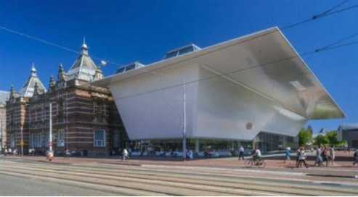
Stedelijk Museum Amsterdam (2012) - de witte gevel heeft een oppervlak van 3000 m² en is gemaakt van composietmateriaal dat versterkt is met 8500 km aramide- en koolstofvezels. De 100 m lange gevel heeft geen naden en dit is mogelijk doordat het gebruikte materiaal niet krimpt of uitzet bij temperatuurverschillen. Ter vergelijking: materialen als beton, glas of aluminium zetten bij temperatuurstijging van -20 tot +50 °C in deze toepassing ruim 17,5 centimeter uit.

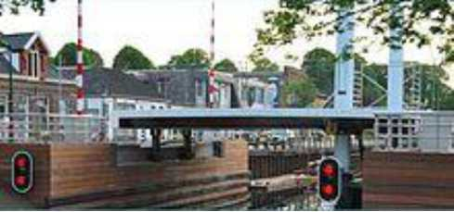
Composietbrug Oosterwolde (2010) - Primeur: een beweegbare brug voor verkeer tot 60 ton. "Want met staal of beton lukt het niet om een brug in de zwaarste verkeersklasse op zo'n manier uit te balanceren en langs slechts twee 'op en neer'-pijlers te laten bewegen. Dat lukt alleen met composiet, dat vier keer zo licht is als staal en tien keer lichter dan beton. Maar minstens zo sterk."

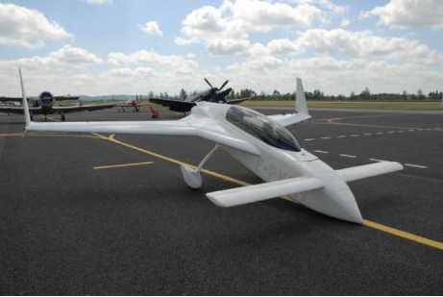
Rutan VariEze. lichtgewicht vliegtuig van glasvezelversterkte kunststof (GVK)

Leerdoelen
Na voltooien van dit hoofdstuk moet je weten:
• hoe moleculaire eigenschappen de materiaaleigenschappen beïnvloeden.
• wat de glasovergangstemperatuur T_{g} is en wat de invloed hiervan is op vervormbaarheid van het materiaal.
• wat kristalliniteit is en hoe dit samenhangt met materiaaleigenschappen.
• hoe ketenlengte, het soort netwerk en crosslinks de materiaaleigenschappen van het polymeer beïnvloeden.
• wat thermoharders en thermoplasten zijn.
• wat weekmakers zijn en wat zij doen met het polymeer.
• wat composieten zijn.
Hoofdstuk 3: Superabsorberende polymeren

In wegwerpluiers bestaat de vulling uit een bijzonder polymeer dat erg veel vocht kan opnemen. Hoe worden deze polymeren gemaakt? En welke microscopische eigenschappen zorgen ervoor dat ze zoveel vocht kunnen opnemen zonder vloeibaar worden? Kortom maak kennis met de superslurpers.

Inleiding

Mevrouw Cornelia Hansop uit Vlissingen is zwanger van haar eerste kind. Samen met haar man bereidt ze de komst van de baby zo goed mogelijk voor. Haar moeder vertelt vaak hoe dat ging bij Cornelia’s geboorte. Toen waren er bijvoorbeeld alleen nog maar katoenen luiers. Zo’n luier werd na gebruik gewassen en daarna weer gebruikt. Dat wassen was geen fijne bezigheid en nam veel tijd in beslag.
Wetenschappers hebben hier in 1976 een oplossing voor gevonden: de wegwerpluier. De eerste generatie wegwerpluiers had nog een losse plastic strikslip. De opmars van de wegwerpluier kwam pas goed op gang met de introductie van Pampers, de eerste broekluier. Deze luier bestond uit een plastic velletje aan de buitenkant, een vocht absorberende vulling in het midden en een waterafstotende laag aan de binnenkant. De absorberende vulling zorgt ervoor dat de wegwerpluier veel vocht kan opnemen én vasthouden. Het is een echte superslurper, ofwel een superabsorberende stof. Pampers waren een groot succes en al snel kwamen er concurrenten met Libero en Huggies op de markt.
Vandaag de dag kiezen de meeste mensen voor wegwerpluiers (80-85%). Tussen de 15-20% kiest voor wasbare luiers.

`

Opgaven
- Noem een aantal voor- en nadelen van katoenen luiers.
- Noem een aantal voor- en nadelen van wegwerpluiers.
- Aan welke eisen moet een goede luier voldoen?

Mevrouw Cornelia Hansop heeft nog wel een aantal vragen bij wegwerpluiers.
Ze zijn natuurlijk wel erg gemakkelijk in het gebruik, die wegwerpluiers, maar ze leveren veel afval op. En wat gebeurt er als de volgeplakte luiers via het afval in de verbrandingsoven terechtkomen? Worden de luiers wel milieuvriendelijk verbrand? Wat voor soort stoffen zitten er eigenlijk in wegwerpluiers? In figuur 3.1 zie je uit welke onderdelen een moderne wegwerpluier bestaat.
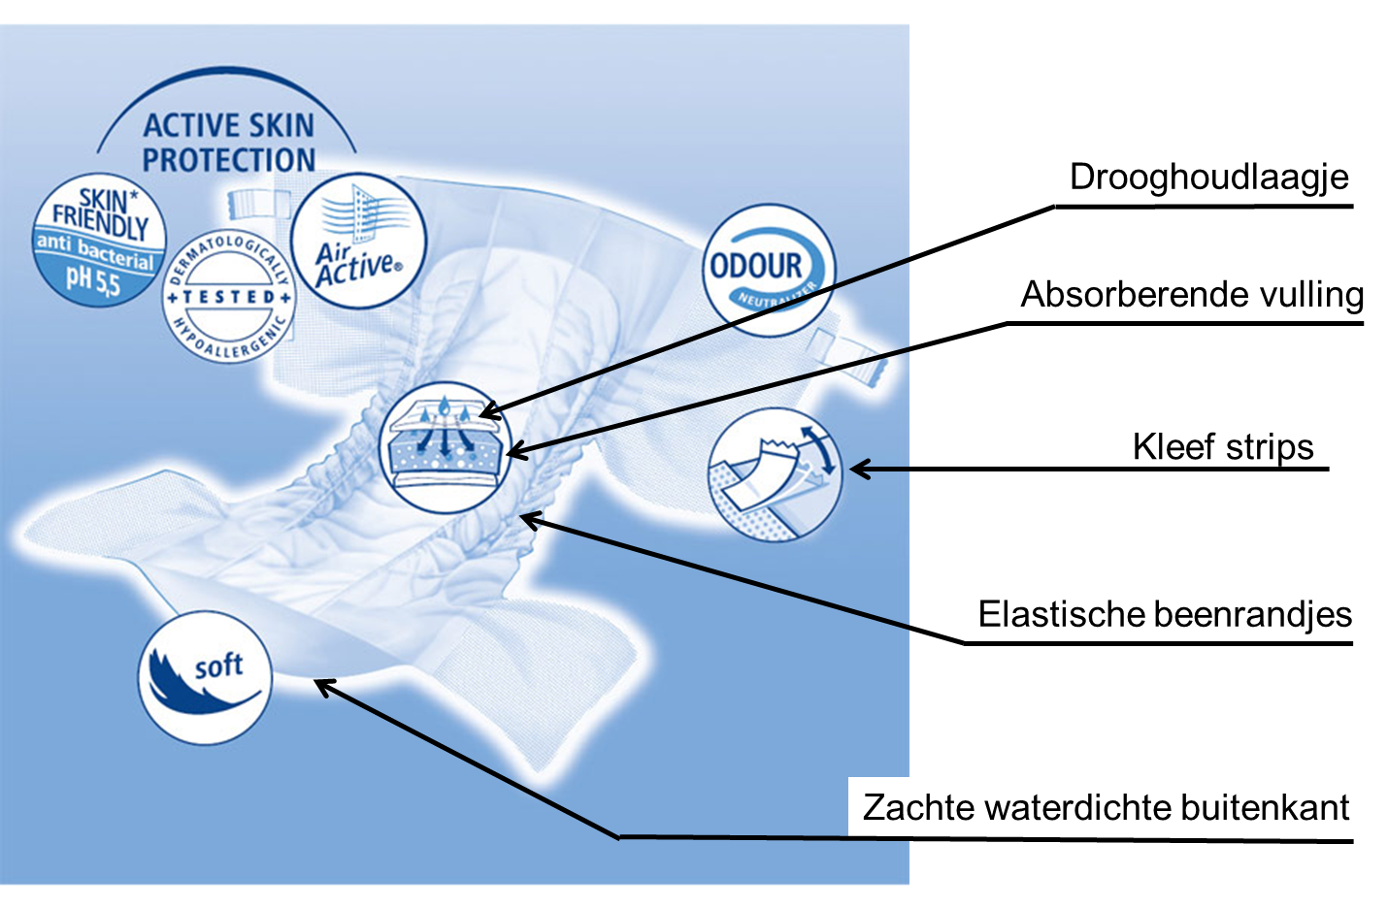
Figuur 3.1: een wegwerpluier.
In de reclame zie je dat de plas door de luier wordt opgenomen, de luier blijft droog aanvoelen. Hoe kan dat eigenlijk, vraagt mevrouw Hansop zich af.
Voordat jullie aan de theorie beginnen, gaan jullie eerst een demonstratie experiment bekijken.

Demonstratie experiment 3.1

Onderzoeksvraag 1: Hoeveel liter water kan een wegwerpbabyluier opnemen?
Onderzoeksvraag 2: Hoe ziet de vulling van een wegwerpluier er uit in droge toestand en hoe in opgezwollen toestand?
Onderzoeksvraag 3: Wat gebeurt er als er een flinke schep zout gemengd wordt met de opgezwollen luiervulling ?

Uitvoering
Een luiers wordt met 4 statiefklemmen opgehangen. Er wordt zoveel water toegevoegd totdat de luiers niets meer opneemt. Daarna wordt de luiers opengesneden om de vulling te bekijken. Vervolgens wordt aan de vulling van de luiers een grote schep zout toegevoegd.

Antwoord onderzoeksvraag 1

Antwoord onderzoeksvraag 2

Antwoord onderzoeksvraag 3

Theorie superabsorberende polymeren

3.1 Carbonzuren

superslurpers zijn gemaakt uit acrylzuur.
Bij de synthese van acrylzuur gaat men uit van propeen. Propeen wordt in de aanwezigheid van zuurstof en een katalysator omgezet in propeenzuur:

Propeenzuur behoort tot de alkeenzuren en deze zijn een deelverzameling van de carbonzuren.
Carbonzuren worden gekenmerkt door een karakteristieke groep, de carboxylgroep:

De carboxylgroep schrijft men in molecuulformules vaak als –COOH.
De alkeenzuren zijn afgeleid van een andere deelverzameling van de carbonzuren: de alkaanzuren.

molecuulformule | Naam | structuurformule
HCOOH  CH₃COOH  C₂H₅COOH | Methaanzuur  (mierenzuur)  ethaanzuur  (azijnzuur)  propaanzuur

Figuur 3.2: enkele voorbeelden van alkaanzuren

Een carbonzuur is altijd de belangrijkste karakteristieke groep en heeft daarom alleen een achtervoegsel en geen voorvoegsel. Andere karakteristiek groepen krijgen bij aanwezigheid van een carboxylgroep een voorvoegsel in plaats van een achtervoegsel. De namen van de voor- en achtervoegsels staan in Binas tabel 66.
Omdat de carboxylgroep de belangrijkste groep is krijgt het koolstofatoom van de carboxylgroep groep altijd plaatsnummer 1.
Als er in een molecuul twee carboxylgroepen voorkomen, spreken we van een di-zuur. Een voorbeeld is ethaandizuur (oxaalzuur), HOOC-COOH. Let op! de carboxylgroepen zitten altijd aan de uiteinden van de hoofdketen.
Als het niet mogelijk is het c-atoom van de carboxylgroep in de hoofdketen op te nemen wordt de carbonzuur groep apart benoemd en gebruikt je het achtervoegsel –carbonzuur. Een bekend voorbeeld is benzeencarbonzuur.

Voorbeeld naamgeving carbonzuren

Zie onderstaande structuurformule

De stam bevat 5-koolstof atomen met alleen enkele bindingen dus de hoofdketen is een pentaan.
Dit molecuul bevat zowel een hydroxylgroep (-OH) als een carboxylgroep.
De carboxylgroep is de belangrijkste groep dus het achtervoegsel wordt –zuur. De hydroxylgroep heeft als voorvoegsel hydroxy-. De zuurgroep krijgt automatisch plaatsnummer 1 dus de systematische naam wordt 5-hydroxypentaanzuur.

Opgaven

1. Geef de structuurformules van de volgende stoffen.
a. butaanzuur
b. propaandizuur
c. but-2-eenzuur

2. Geef de systematische namen van de volgende stoffen.

a. | b.
c. d.

3
a. Geef de structuurformule van benzeencarbonzuur.
b. Geef de systematische naam bij onderstaande structuurformule.

3.2 Additiereacties bij alkenen

In de module Ecobrandstoffen hebben we gebruik gemaakt van het feit dat alkanen niet en alkenen wel snel met broom reageren. Kennelijk is de aanwezigheid van een dubbele C=C binding in de moleculen noodzakelijk voor deze reactie.
Dit type reactie heet een additiereactie. Additie betekent toevoeging. Aan een onverzadigde koolwaterstof kan nog iets worden toegevoegd, waardoor hij verzadigd wordt.

De mogelijkheid om aan bijvoorbeeld een propeenmolecuul nog een stof toe te voegen, verklaren wij met de dubbele binding tussen de koolstofatomen. Eén van de twee gemeenschappelijke elektronenparen in de dubbele binding kan ‘open springen’. Het is ‘de zwakste schakel’ in het molecuul. Hierdoor kunnen de beide koolstofatomen ieder een ander atoom aan zich binden.
Uit propeen en broom ontstaat op deze manier 1,2-dibroompropaan.

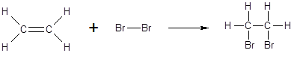
Figuur 3.3: De additie van broom aan etheen.

Behalve broom kunnen bijvoorbeeld ook fluor, chloor, jood, waterstof en water worden geaddeerd door alkenen.

Opgaven

4. Uit welke waarneming is af te leiden dat er een reactie is opgetreden tussen broom en een alkeen?

5. Geef de reactievergelijking in structuurformules voor de volgende additiereacties.
Geef tevens de systematische namen van de reactieproducten.
a. Jood met pent-2-een
b. Een overmaat broom met hexa-1,3-dieen
c. Waterstof met propeenzuur
d. Leg uit dat bij a, b en c verzadigde verbindingen zijn ontstaan.

6. Bij de additie van waterstofchloride aan but-1-een ontstaan twee reactieproducten. Geef de structuurformules en de namen van beide reactieproducten.

3.3 Additiepolymerisatie

De superslurpers worden gemaakt van in water oplosbaar polymeer namelijk polyacrylzuur.
Polyacrylzuur wordt gemaakt uit acrylzuur via additiepolymerisatie.

De meeste plastics kun je maken uit één eenvoudige grondstof. Zo’n beginstof heet een monomeer. Bij het ontstaan van een macromolecuul koppelen heel veel moleculen van het monomeer aan elkaar. Er ontstaat dan een polymeer (poly betekent veel). Deze reactie noemen wij een polymerisatiereactie. Zo kan uit het monomeer propeen het polymeer polypropeen ontstaan. De naam van het polymeer is dus afgeleid van het monomeer.

Propeenmoleculen bevatten allemaal een C=C binding. Tijdens de reactie kan de dubbele binding in de propeenmoleculen ‘openspringen’. De koolstofatomen krijgen hierdoor de mogelijkheid om nieuwe atoombindingen te vormen met andere propeenmoleculen, waarna de moleculen aan elkaar koppelen.
Deze polymerisatiereactie is een voorbeeld van additiepolymerisatie. In figuur 3.4 is dit in structuurformules weergegeven.

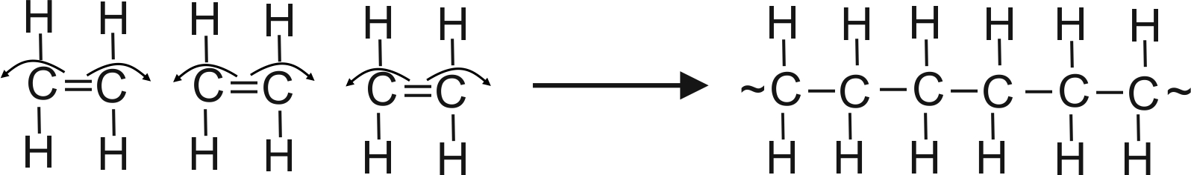

Figuur 3.4: dit stukje polyetheen is opgebouwd uit drie eenheden. De gebogen pijlen geven weer hoe de elektronen uit de dubbele binding zich verplaatsen.

In een reactievergelijking met structuurformules is het handig om alle atomen en atoomgroepen die aan de C-atomen van de dubbele binding zijn gekoppeld, naar boven of naar onderen te tekenen.

Vaak schrijf je het verkorte reactieschema zó op:

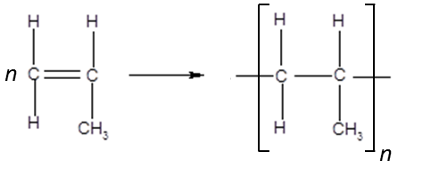
Figuur 3.5: Het verkorte reactieschema voor de vorming van polypropeen uit n monomeren propeen

Hierbij stelt n een groot getal voor. Dit getal is minstens 10.000 monomeren. Afhankelijk van de reactieomstandigheden ontstaan er polypropeen moleculen met een verschillende ketenlengte. De toepassingen zijn dan ook verschillend.
In werkelijkheid vouwen de lange ketens zich op, zoals spaghetti opgevouwen op je bord ligt,

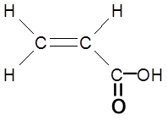
Zoals eerder vermeld, worden superslurpers gemaakt uit polyacrylzuur. Dit wordt gevormd uit het monomeer acrylzuur
(de systematische naam is propeenzuur.):

Het ontstane polyacrylzuur wordt nu met natronloog geneutraliseerd tot pH 6-7. Hierbij ontstaat het geneutraliseerd polyacrylzuur, dat natriumpolyacrylaat wordt genoemd (zie figuur 3.6).
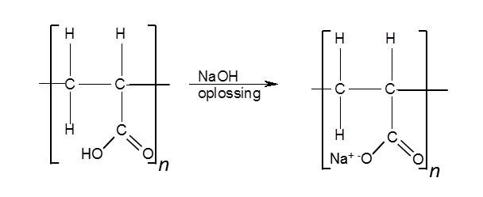
Figuur 3.6 de bereiding van natriumpolyacrylaat uit polyacrylzuur.

Het ontstane natriumpolyacrylaat, met zijn negatief geladen groepen, blijkt superabsorberende eigenschappen te hebben en wordt daarom gebruikt in luiers en maandverband.

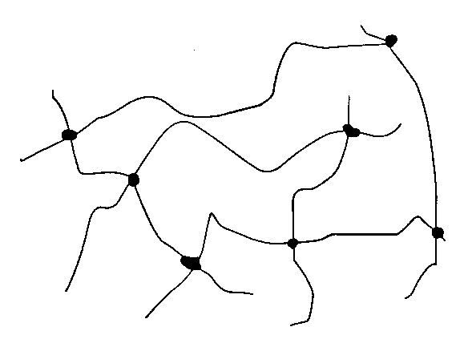Om het water en alle andere stoffen die in urine en bloed zitten nog beter vast te houden, wordt tijdens het polymerisatieproces een paar procent van een andere stof aan het monomeer acrylzuur toegevoegd. Daardoor vindt vernetting van het polymeer plaats: de ketens worden op bepaalde plaatsen aan elkaar ‘geknoopt’. Op die manier ontstaat er in het polymeer een netwerk met veel holtes waardoor het vocht nog beter wordt vastgehouden (zie figuur 3.7).

Figuur 3.7: schematische voorstelling van een netwerk polymeer.

Opgaven

7. Bij kamertemperatuur is propeen een gas en is polypropeen vast. Hoe is op microniveau dit verschil te verklaren?

8. Acrylzuur polymeriseert op dezelfde manier als propeen.
- Teken een stukje polyacrylzuur dat tenminste uit 4 monomeer-moleculen is gemaakt.
- Geef het verkorte reactieschema weer.

3.4 Hoe werkt een wegwerpluier precies?

3.4.1 Inleiding

Hightech onderdelen kom je overal tegen, bijvoorbeeld in een vliegtuig, televisie, laptop of in je mobieltje. Maar je verwacht ze niet in luiers, maandverband of keukenrollen.
Toch presenteren de fabrikanten van luiers en maandverband hun producten graag als hightech. Niet helemaal onterecht, want de moderne wegwerpluier zit op z’n minst ingenieus in elkaar. Aan de binnenkant zit een vettige laag geperforeerd plastic dat de plas doorlaat en voorkomt dat deze terugloopt. De urine wordt vervolgens opgenomen door een laag samengeperste cellulose die de vloeistof transporteert naar een kernlaag met een superabsorberende polymeer, de zogenaamde superslurper. Ongeveer zes gram van zo’n superabsorberend polymeer is in staat om twee babyplasjes tegen te houden.

superslurpers of Superabsorberende stoffen zijn materialen die, ook tegen de druk in, veel meer vocht kunnen opnemen én vasthouden dan gewone absorberende aanrechtdoekjes en keukenrollen.
Via osmose kan de superslurper een grote hoeveelheid lichaamsvocht opnemen. Daarbij worden de natriumionen, die opgesloten zitten in de holtes tussen de polymeerketens, gehydrateerd en komen ze op enige afstand van de negatief geladen ionen te zitten. Deze negatief geladen groepen zullen elkaar afstoten (zie figuren 3.6 en 3.7). De polymeerketens gaan zich hierdoor strekken. Daardoor wordt het oppervlak groter en kan er meer urine door de poriën worden opgenomen en vastgehouden. Er ontstaat een zogenaamde hydrogel. Een hydrogel is een vaste stof die elastisch is en gemakkelijk vervormbaar. Na vervorming veert hij weer terug zoals rubber. Een hydrogel kan een aantal keren zijn eigen massa aan vocht opnemen. De luierfabrikanten brengen de superabsorberende polymeren tegenwoordig in een dun laagje aan. De absorptiecapaciteit is zelfs zó goed, dat baby’s nauwelijks meer natte billetjes krijgen.

Experiment 3.2

Zoals je zelf al hebt onderzocht kan een superslurper een aantal keren zijn eigen gewicht aan water opnemen. Alleen urine is geen water, maar heeft een afwijkende zuurgraad en concentraties ionen.

Onderzoeksvraag
Hangt de grootte van het absorptievermogen (de opnamecapaciteit) van wegwerpluiers af van:
- de aanwezigheid van opgelost natriumchloride in urine?
- de zuurgraad van urine?

Uitvoering:
Bedenk zelf hoe je de proef moet uitvoeren. Het is de bedoeling dat je één combinatie van pH en zoutconcentratie kiest. Je hebt de beschikking over oplossingen van 0,001 M NaCl, 0,01 M NaCl, 0,1 M NaCl, een flesje natronloog (base) en een flesje zoutzuur.

Tabel 3.1 Onderzoek absorptievermogen superslurper
 | pH = 3 | pH = 5 | pH = 7 | pH = 9 | pH = 11
0,001 M NaCl
0,01 M NaCl
0,1 M NaCl
3.4.2 Osmose
De opname van vocht door superabsorberende polymeren is gebaseerd op de osmotische waarde van opgeloste stoffen in urine/ bloed. Maar wat is de osmotische waarde? Daarom zullen we eerst aantal basisbegrippen uitleggen.

Concentratie
Een oplossing bestaat uit water met daarin een opgeloste stof. De concentratie van een oplossing kan worden uitgedrukt in bijvoorbeeld gram per liter (gL⁻¹) of in massaprocenten. Een 5% suikeroplossing betekent dat er 5 gram suiker is opgelost in 95 gram water, met als gevolg dat er 100 gram oplossing ontstaat.

Diffusie
Diffusie betekent in de scheikunde en in de biologie spontane menging van stoffen. Dit gaat vrij snel in de gasfase en minder snel in de vloeistoffase. Diffusie komt tot stand doordat moleculen van gassen en vloeistoffen kunnen bewegen. Diffusie leidt tot een gelijkmatige verdeling van de moleculen over de beschikbare ruimte. Als je een schepje suiker in de thee doet, zal de suiker ook zonder dat je roert na verloop van tijd oplossen. De thee smaakt dan overal even zoet. Overal heerst dezelfde suikerconcentratie. Diffusie treedt dus op als er sprake is van een verschil in concentratie in een oplossing.
Diffusie kan ook optreden als vloeistoffen gescheiden zijn door een membraan (wand) waar alle moleculen doorheen kunnen gaan. Zo’n membraan heet doorlatend of permeabel (zie fig. 3.7a). Een poreuze aardewerk bloempot is permeabel.
Sommige membranen hebben poriën die zo klein zijn, dat alleen watermoleculen er doorheen kunnen gaan. De moleculen van de in het water opgeloste stoffen kunnen niet door deze membranen heen. Deze membranen heten halfdoorlatend of semi-permeabel (zie fig. 3.7b) Een voorbeeld uit het dagelijks leven is de ademende regenkleding (Goretex).

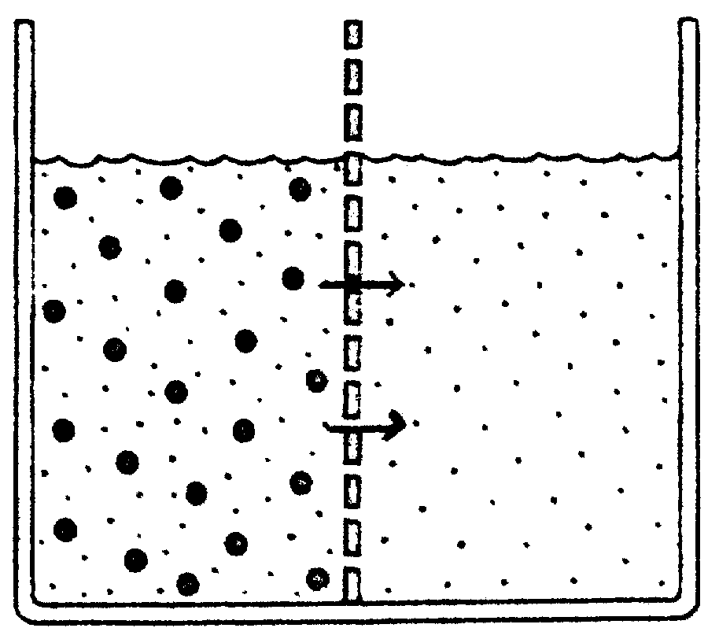
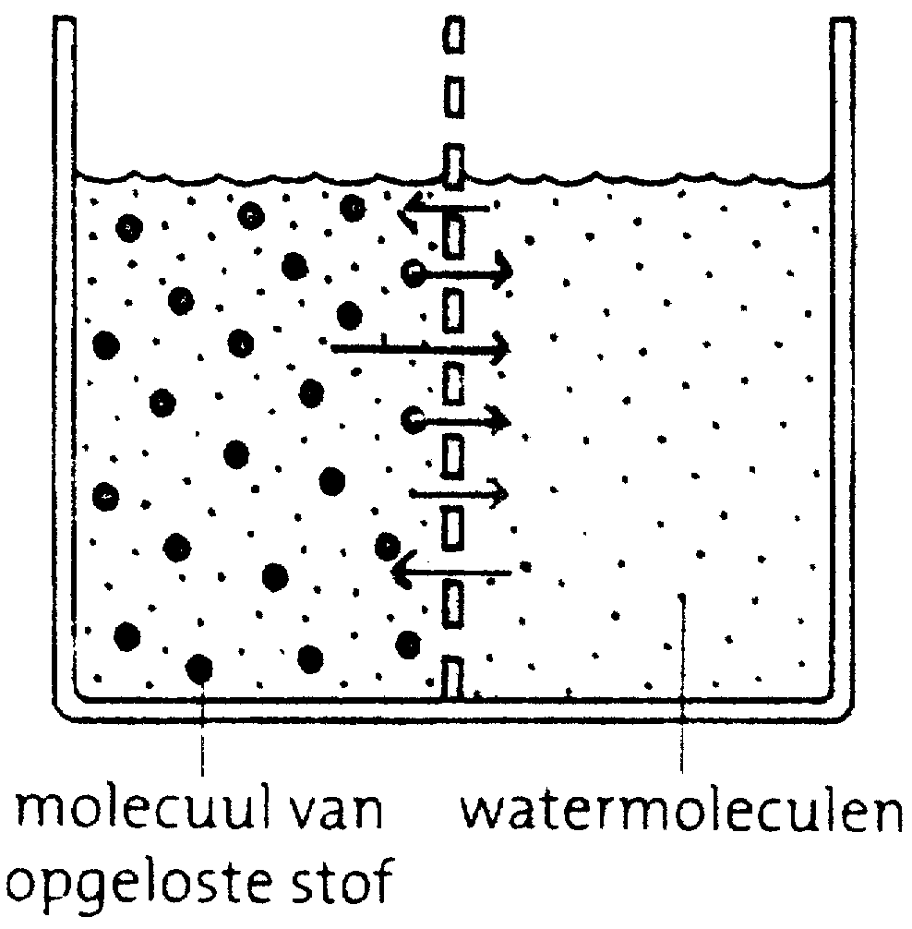

Figuur 3.7a: diffusie door een Figuur 3.7b: door een semi-permeabel membraan
permeabel membraan. kunnen alleen watermoleculen.

Opgaven

9. In figuur 3.8a is een bak getekend die door een permeabele wand in twee gelijke delen is verdeeld. Links bevindt zich een suikeroplossing van 4% en rechts een suikeroplossing van 8%.

a. In welk deel van de bak bevinden zich de meeste suikermoleculen, direct na het vullen van de bak?
b. Bewegen er suikermoleculen door de permeabele wand? Zo ja, in welke richting?
c. In welk deel van de bak bevinden zich de meeste watermoleculen, direct na het vullen van de bak?
d. Bewegen er watermoleculen door de permeabele wand? Zo ja, in welke richting?
e. Wat wordt na enige tijd de suikerconcentratie in de gehele bak?

10. In figuur 3.8b is een bak getekend die door een semi-permeabel membraan in twee gelijke delen is verdeeld. Links bevindt zich een suikeroplossing van 4% en rechts een suikeroplossing van 8%.

a. Bewegen er suikermoleculen door het semi-permeabel membraan? Zo ja, in welke richting?
b. In welk deel van de bak bevinden zich de meeste watermoleculen, direct na het vullen van de bak?
c. Bewegen er watermoleculen door het semi-permeabel membraan? Zo ja, in welke richting?
d. In welk deel van de bak zal het vloeistofniveau na geruime tijd stijgen? maak hiervan een tekening.
e. Hoe verandert de concentratie van de suikeroplossing in de linkerbak?
f. Hoe verandert de concentratie van de suikeroplossing in de rechterbak?
g. Verwacht je dat de concentratie aan beide zijden van het semi-permeabel membraan gelijk wordt? Leg je antwoord uit.

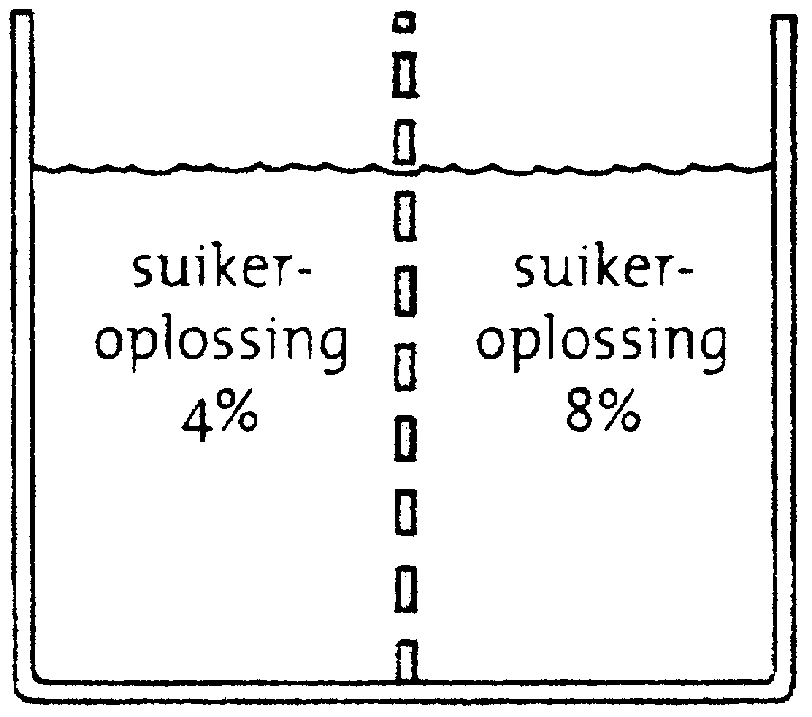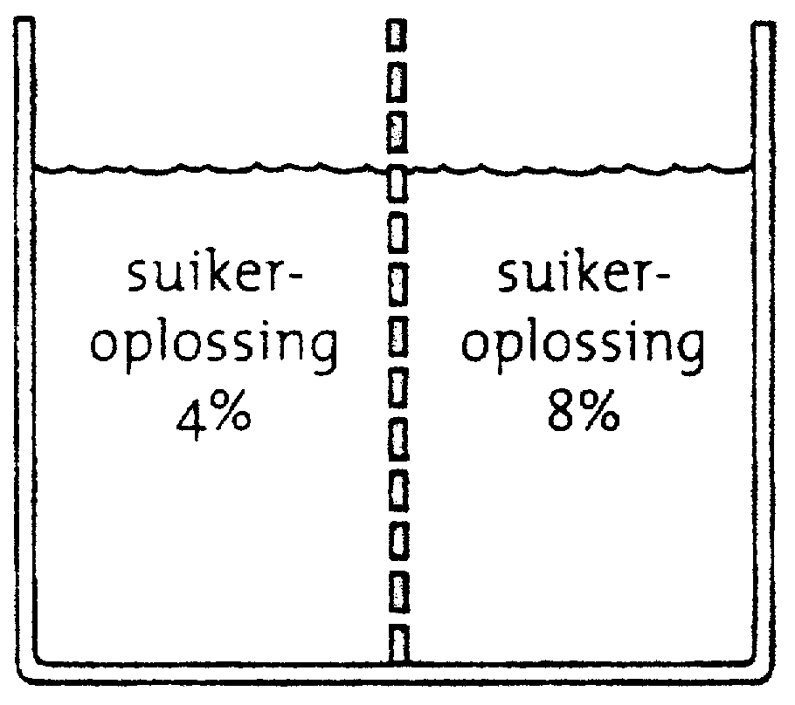

Figuur 3.8a: permeabel membraan. Figuur 3.8b: semi-permeabel membraan.

Osmose
Osmose treedt op als twee oplossingen met een verschillende concentratie van elkaar gescheiden zijn door een zogenaamd semi-permeabel membraan. Door dit membraan kunnen alleen watermoleculen (zie figuur 3.6). Door osmose treedt er waterverplaatsing op van de oplossing met de laagste concentratie naar de oplossing met de hoogste concentratie. Hierdoor daalt de concentratie van deze laatste oplossing. Doordat er uit de oplossing met de laagste concentratie water weggaat, stijgt de concentratie van deze oplossing.
De osmotische waarde van een oplossing wordt bepaald door de concentratie van de opgeloste stoffen. Hoe hoger de concentratie van een bepaalde oplossing is, des te hoger is de osmotische waarde (zie Binas tabel 76). De osmotische waarde van een oplossing is afhankelijk van het aantal opgeloste deeltjes per volume-eenheid. Dit is vooral van belang bij stoffen die in water in ionen splitsen. Keukenzout - natriumchloride(s) - valt in water uiteen in ionen.

Opgaven

11.
a. Geef de vergelijking voor het oplossen van keukenzout.
b. Geef de vergelijking voor het oplossen van natriumcarbonaat(s).

Glucose, C₆H₁₂O₆(s), is een moleculaire stof en valt in water niet uiteen in ionen, er ontstaat C₆H₁₂O₆(aq).

12. Drie oplossingen worden gemaakt door evenveel ‘deeltjes’ van respectievelijk glucose, natriumcarbonaat en natriumchloride in een gelijk volume water op te lossen.
Leg uit welke oplossing de hoogste osmotische waarde heeft.

Als een natriumchloride-oplossing en een glucose-oplossing gescheiden zijn door een semi-permeabel membraan, treedt osmose op (zie Binas tabel 76).

Samengevat:
Osmose is te omschrijven als de verplaatsing van water door een semi-permeabel membraan, van een plaats met een lage osmotische waarde -, een lage concentratie opgeloste stof - naar een plaats met een hogere osmotische waarde - een oplossing met een hogere concentratie.
Maar hoe zit dat nou in superslurpers?

Opgave

13. Waterlock is een merknaam voor een waterabsorberend polymeer.
Lees het onderstaande stukje vertaalde tekst aandachtig door. In dit artikel wordt uitgelegd hoe de werking van een superslurper is.
(Bron: http://showcase.netins.net/web/growingtrees/waterlock.htm )

Natriumpolyacrylaat is een polymeer met een zeer bijzondere eigenschap: het is in staat om 825 keer zijn eigen gewicht aan water te absorberen. In de huidige dunne, superslurpende wegwerpluiers wordt gebruik gemaakt van deze eigenschap.
Deze eigenschap is te verklaren met behulp van het principe van osmose: diffusie van deeltjes door een membraan, waardoor concentratieverschillen worden opgeheven. Het watermolecuul heeft een buitenzijde die doorlaatbaar is voor watermoleculen en een binnenzijde, vol met natrium, zodat er een hoge natriumconcentratie binnenin het molecuul is ten opzichte van de natriumconcentratie in het water.
Omdat de natriumionen door de aantrekkende krachten niet uit het molecuul kunnen ontsnappen, komen er door de osmotische druk watermoleculen binnen. Hierbij wordt de natriumionenconcentratie verlaagd en zal het verschil met de natriumionenconcentratie in het water kleiner worden. De toevoeging van een zoutoplossing aan het polymeer, dat zich volgezogen heeft met water, verhoogt de natriumionenconcentratie van het water. Het gevolg is dat er water uit het polymeernetwerk zal stromen in een poging om de beide natriumionenconcentraties binnen en buiten het netwerkpolymeer even groot te maken.

a. In regel 6 staat: ‘Het watermolecuul heeft een buitenzijde, die doorlaatbaar is voor watermoleculen en….’
Welke informatie in deze zin is onjuist?
b. In regel 7 staat: ‘en een binnenzijde vol met natrium’.Leg uit in welke vorm dit ‘natrium’ voorkomt.
c. Leg op microniveau uit dat bij een stukje natriumpolyacrylaat, dat verzadigd is met water, bij toevoegen van een zoutoplossing water uit het natriumpolyacrylaat vloeit.

Absorberende stoffen - superslurpers - worden niet alleen in luiers toegepast. Ze komen ook voor in keukenrollen, maandverband en incontinentieluiers. Daarnaast worden ze op verschillende manieren toegepast in de cosmetica. Denk hierbij aan haargel. Ook in de tuinbouw worden superslurpers gebruikt en zelfs als brandwerend materiaal zijn ze bruikbaar.

Hoofdstuk 4: Elektrisch geleidende polymeren.

Vrijwel de meeste leerboeken geven aan dat de belangrijkste materiaaleigenschap van kunststoffen is, dat zij zeer slechte elektrische geleiders zijn. Zij worden daarom gebruikt als isolatiemateriaal van elektriciteitskabels en verschillende soorten elektrische apparaten. Uit recent onderzoek is echter gebleken dat bepaalde soorten polymeren wel degelijk de elektrische stroom kunnen geleiden. Hoe is dat mogelijk?

Op grond van elektrische geleiding kunnen we stoffen in drie groepen verdelen: de geleiders die de elektrische stroom goed geleiden, de isolatoren die de elektrische stroom niet geleiden en een tussenvorm: de halfgeleiders.

Tabel 4.1: geleidingsvermogen van een aantal stoffen
 | Materiaal | soortelijke weerstand (Ω m) bij T = 300 K
Isolatoren | Polystyreen  Diamant | 10²⁰  10¹⁶
Halfgeleiders | silicium (zuiver)  germanium (zuiver)  germanium (verontreinigd) | 2,0 x 10²
Geleiders | metalen | 10⁻⁸ – 10⁻⁹

Tot de geleiders blijken nu ook kunststoffen te behoren. Aan de hand van experimenten en theorie ga je nu onderzoeken hoe deze geleiding tot stand komt.

Experiment 4.1: Demonstratie-experiment: Synthese van nylon

Benodigdheden
- 5% sebacoylchloride (decaandocyldichloride)
- 5% hexaan-1,6-diamine
- 0,1 M natronloog
- wasbenzine
- twee 100 mL bekerglazen
- pincet
- föhn

Uitvoering
Schenk in het bekerglas een oplossing van hexaan-1,6-diamine in natronloog. Giet hierop voorzichtig een oplossing van sebacoylchloride in wasbenzine.
Op het grensvlak wordt meteen een vliesje zichtbaar die je met een pincet recht uit de vloeistof kan trekken. Er vormt zich een lange draad van nylon. Wikkel deze draad om een leeg bekerglas en droog de draad met de föhn.
Meet met een milliampèremeter en een batterij of de nylondraad stroom geleidt.

Schrijf hieronder en, op de volgende bladzijde, de aantekening over condensatiepolymerisatie.

Experiment 4.2: Demonstratie-experiment: geleiding van polyaniline

Benodigdheden
- verbandgaas (als dragermateriaal)
- verbandgaas met polyaniline
- voedingskastje
- snoertjes en gloeilampje
- Ampèremeter met grote afleesschaal.

Uitvoering

Meet met een milliampèremeter en een batterij de sterkte van de stroom door het verbandgaas met én zonder de polyaniline.

Opgaven

- Leg uit waarom je met een föhn de draad moet drogen.
- Zoek in Binas tabel 67A de structuurformule op van cellulose (grondstof verbandgaas) en geef een stukje van dit polymeer weer.
- Kan cellulose de elektrische stroom geleiden op grond van de getekende structuurformule? Licht je antwoord toe.
Theorie.

4.1 De elektrische geleiding bij metalen (herhaling)

Elektrische geleiding kan alleen plaatsvinden als er sprake is van bewegende elektrische lading. Alle metalen geleiden elektrische stroom. Om deze geleiding te kunnen beschrijven moeten we eerst gaan kijken naar de opbouw van een metaalatoom.

Metaalatomen hebben volgens het atoommodel van Bohr weinig elektronen in de buitenste schil. In de buitenste schil van een metaalatoom zitten vaak maar 1 of 2 elektronen (zie het periodiek systeem). Deze elektronen worden bovendien niet erg stevig vastgehouden, omdat ze ver van de kern zijn verwijderd. We noemen deze elektronen dan ook de vrije elektronen.

De metaalatomen zijn in de vaste stof netjes gerangschikt in een metaalrooster. Deze metaalatomen zijn daarbij elektronen uit de buitenste schil kwijt geraakt, zodat er positief geladen metaalatomen overblijven.

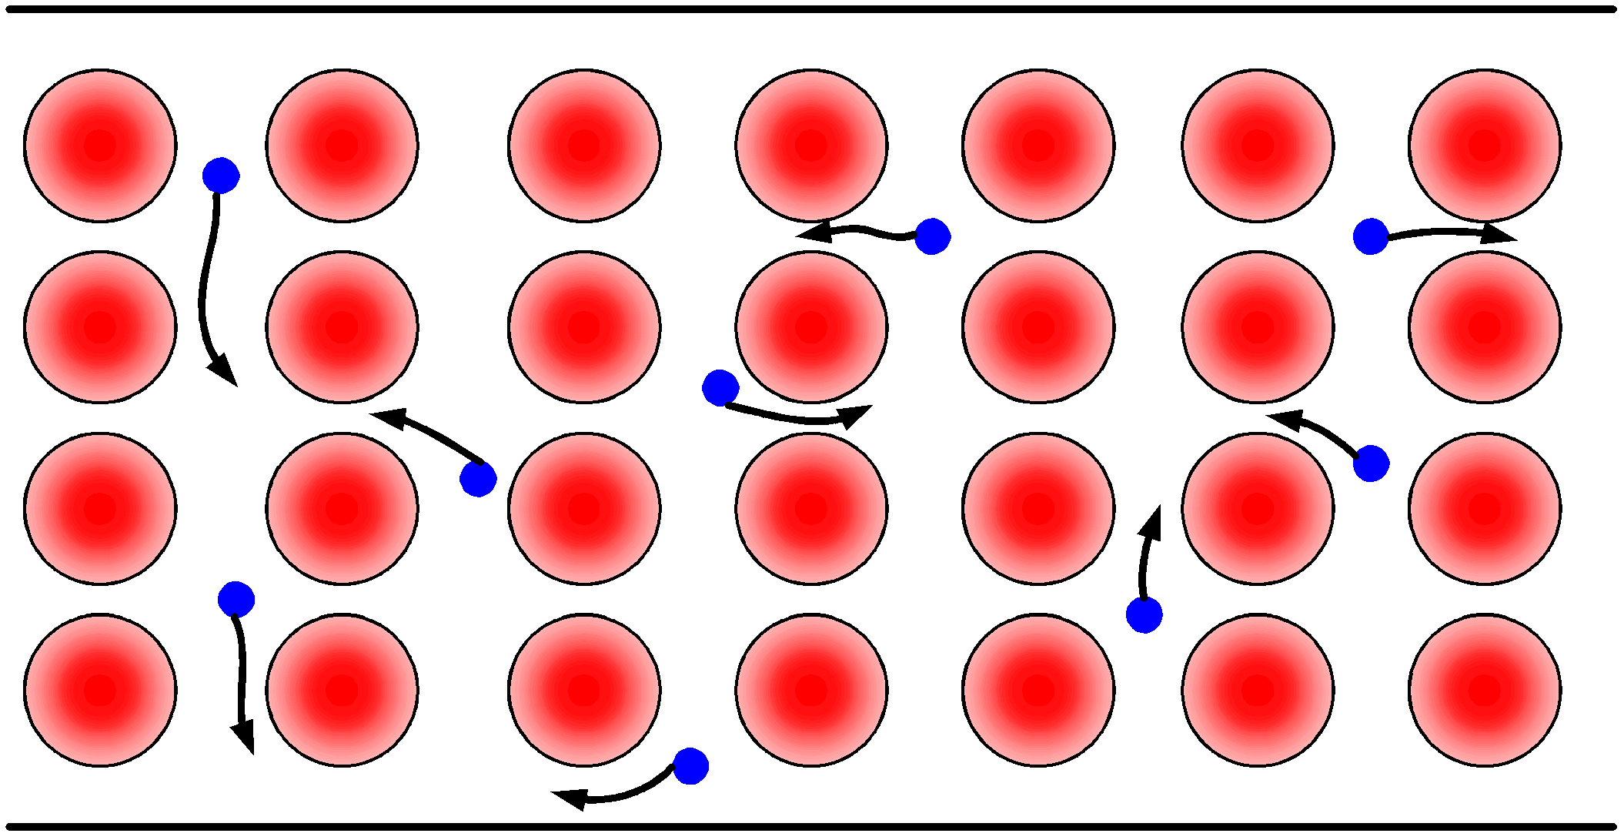

Figuur 4.1: een metaal met vrije elektronen

De elektronen, die vrij door het metaalrooster kunnen bewegen houden de positief geladen metaalatomen bijeen. Elektronen kunnen zich nu heel gemakkelijk verplaatsen ten gevolge van een aangelegd spanningsverschil (een batterij of spanningsbron). Of zoals we eerder in module 1 aangaven: bij stroomgeleiding verplaatsen deze ‘vrije elektronen’ zich door het metaalrooster.

De elektrische geleiding bij polymeren
Bij isolatoren, zoals de meeste kunststoffen (polymeren), zijn de buitenste schillen van de elektronen helemaal gevuld. Er is geen mogelijkheid voor de elektronen om te bewegen en er kan dus geen stroom lopen.
Waarom kunnen bepaalde soorten polymeren dan toch de stroom geleiden?
Om antwoord op deze vraag te geven moeten we eerst de bouw van polymeren nader bezien. Zoals je al eerder hebt geleerd zijn polymeren macromoleculen. Elk macromolecuul is opgebouwd uit bouwstenen, die monomeren worden genoemd. Een grote groep van stoffen waarvan de moleculen bruikbaar zijn als monomeren zijn de alkenen.

4.2 Alkenen, een korte uitbreiding op je kennis.

De soorten bindingen in alkenen.
In een etheenmolecuul zit tussen de koolstofatomen een dubbel elektronenpaar. We spreken in zo’n geval van een dubbele binding en geven dit als volgt weer:
Figuur 4.2: de structuurformules van etheen en propeen

Bij een enkele binding zijn twee elektronen betrokken. Zoals je weet is een streepje tussen twee atomen een gemeenschappelijk elektronenpaar en dit elektronenpaar vormt een atoombinding. Een dubbele binding tussen twee C-atomen bevat echter twee bindingen. In een dubbele binding is één van de twee bindingen en gewone atoombinding waarin de valentie elektronen de atomen gebonden zijn. Het andere elektronenpaar zit in een dubbele binding veel minder vast tussen de atomen en kan zich daardoor verplaatsen. Dit is duidelijk zichtbaar bij een speciale groep koolwaterstoffen: de aromaten

Aromaten
Een groep van cyclische koolwaterstoffen zijn de aromaten. Stoffen die tot de aromaten behoren, bevatten een zogenaamde benzeenring: C₆H₆.
Hier is sprake van een ringvormige verbinding met drie dubbele bindingen met steeds om en om een enkele en een dubbele binding. In figuur 4.3 is twee keer een benzeenring getekend met de dubbele bindingen op verschillende plaatsen. Het mag duidelijk zijn dat dit feitelijk twee keer hetzelfde molecuul is. In een aromaat kan dus het “andere” elektronenpaar zich verplaatsen.

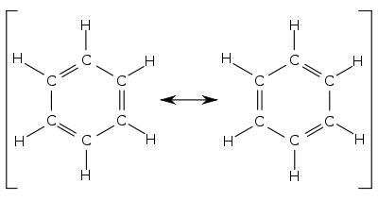
Figuur 4.3: twee structuurformules van benzeen. Merk op dat in de linker structuurformule de dubbele bindingen op een andere plaats zitten dan in de rechter

De elektronenparen van deze drie dubbele bindingen bevinden zich dus niet vast tussen twee C-atomen. Daarom zeggen we dat de elektronen van de dubbele binding gedelokaliseerd zijn, dat wil zeggen: niet aan een bepaalde plaats gebonden. Symbolisch worden deze elektronenparen daarom ook wel met een rondje aangegeven.

Figuur 4.3: twee skeletmodellen van benzeen, de ring geeft de gedelokaliseerde elektronen aan.

Als de benzeenring een zijgroep van een groter molecuul is, dan noemt men de benzeenring een fenylgroep (molecuulformule dus C₆H₅ –).
Opgaven

- Geef de systematische namen bij onderstaande structuurformules.

a. | d.
b. | e.
c.
- Waarom kan polyetheen geen stroom geleiden?
- Acetyleen of ethyn (C₂H₂) heeft een drievoudige binding tussen de atomen:
Bij polymerisatie klapt één drievoudige binding open, waarbij één dubbele binding overblijft. Teken een stukje van dit polymeer, opgebouwd uit drie monomeren in structuurformule.

4.4 Hoe kunnen polymeren elektrische stroom geleiden

Elektrische geleiding bij polymeren treedt op wanneer er sprake is van een geconjugeerd systeem in een polymeermolecuul. Een geconjugeerd systeem betekent dat dit soort polymeermoleculen om en om een dubbele en een enkele binding tussen de koolstofatomen in hun molecuul ketens hebben. Zie het onderstaande voorbeeld in figuur 4.4. In plaats van de structuurformule met C- en H-atomen gebruiken we een zogenaamde verkorte schrijf-wijze, waarbij alleen de bindingen tussen de C-atomen zijn aangegeven. De H-atomen worden weggelaten.

Figuur 4.4: Model van het geconjugeerd systeem in polyethyn

Opgaven

- Leg uit dat het in vraag 6 verkregen polymeer een geconjugeerd systeem vormt.
- Propyn kan ook polymeriseren. Teken in structuurformule een stukje van het polymeer polyproyn, opgebouwd uit drie monomeren.
- Leg uit of polypropyn een geconjugeerd systeem heeft.
- Geef een deel van polypropyn weer in de verkorte schrijfwijze.

De elektronen in de dubbele bindingen in een geconjugeerd systeem kunnen, in principe, zich niet vrij bewegen, maar zitten ze vast in de dubbele binding.
Door nu, met behulp van bijvoorbeeld een batterij, een spanningsverschil aan te leggen tussen het begin en het eind van het polymeer, kunnen de elektronenparen, door het ‘omklappen’ van de dubbele bindingen naar het naastgelegen atoom, door het molecuul gaan bewegen. Zie figuur 4.6.

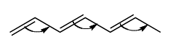

Figuur 4.5: De elektronenparen bewegen vrij door een polymeermolecuul

Dit omklappen van de dubbele bindingen is de oorzaak van de stroomgeleiding in deze polymeren.
Zie ook het volgende filmpje: http://player.omroep.nl/?aflID=6353929

Opgave

- Ga naar het internet en zoek naar een aantal toepassingen van geleidende polymeren, die nu al in gebruik zijn. Zoek ook naar een paar toepassingen, waarvan wordt verwacht dat deze in de nabije toekomst bruikbaar zijn.

Hoofdstuk 5: De lichtgevende polymeren.

Naast de kleverige en de geleidende polymeren is er een hele bijzondere groep polymeren: de lichtgevende polymeren. Hoe zijn polymeren in staat om licht te kunnen geven?

LED

Een LED lampje is algemeen bekend. Zo’n LED is te omschrijven als een speciaal soort lampje in een puntvorm. Een paar voorbeelden zijn: het stand-by lampje van de tv, de monitor van je computer, kerstverlichting, enz. Misschien heb je een fietsverlichting met LEDjes. LED is een afkorting van Light Emitting Diode, dit betekent: Licht Uitstralende Diode.
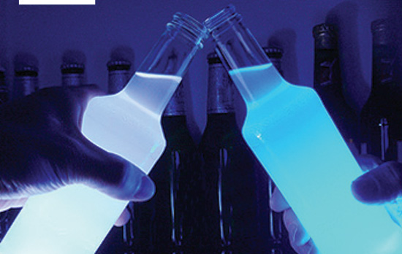

Polymere LED of OLED
Een polymere LED is een verbeterde versie van de gewone LED. Het is ook een soort lampje, maar dan met meer mogelijkheden. Het is namelijk geen puntje, maar heeft een groter oppervlak. Het is een heel dunne – ongeveer 2 mm – lichtgevende kunststof met een groot oppervlak.
Figuur 5.1: lichtgevende bierflessen

Theorie

5.1 Fluorescentie: grondtoestand en aangeslagen toestand.

Wil je het licht geven van stoffen en dus ook van LED´s en polymere LED´s kunnen verklaren, dan moet je eerst weten wat het begrip fluorescentie (het lichtgeven van stoffen) inhoudt.

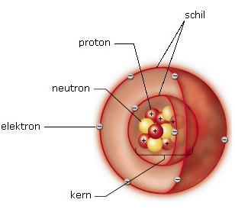
Om te begrijpen hoe stoffen licht kunnen geven moeten we kijken hoe stoffen zijn opgebouwd en hoe ze reageren op licht (energie). Volgens het atoommodel van Bohr bevinden zich in de kern van een atoom de protonen en de neutronen en om de kern zijn een aantal vaste banen (schillen) waarin de elektronen bewegen. Je kunt ook zeggen dat in normale toestand de elektronen rond de kern regelmatig verdeeld zijn over de beschikbare schillen. Dit noemen we de grondtoestand.

Figuur 5.2: het atoommodel van Bohr

Als er UV-licht op het atoom valt kunnen de elektronen de energie van het licht opnemen en daardoor worden verplaatst naar een schil die verder van de kern verwijderd is. Een elektron dat op deze manier is verplaatst, bevindt zich in de aangeslagen toestand. De aangeslagen toestand is geen stabiele toestand en na verloop van tijd zullen de elektronen in de aangeslagen toestand weer terugvallen naar de grondtoestand, dus naar de schil waar ze zich eerst bevonden.

Bij dit terugvallen komt er een hoeveelheid energie vrij die overeenkomt met de energie die nodig was om het elektron naar de betreffende verder gelegen schil te brengen. Deze energie komt vrij in de vorm van warmte en licht, licht dat door het atoom wordt uitgestraald. Omdat een deel van de opgenomen energie vrijkomt als warmte heeft het licht dat ontstaat een grotere golflengte dan het opgenomen UV-licht. Het is nu zichtbaar licht geworden, waarbij allerlei kleuren mogelijk zijn.

Dit verschijnsel, het uitstralen van licht door een atoom, wordt fluorescentie genoemd.
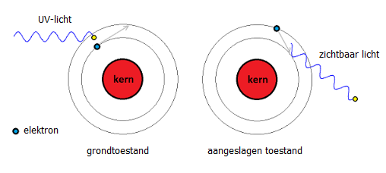
Figuur 5.3: UV-licht valt op het elektron, dit raakt in de aangeslagen toestand en valt
daarna onder het uitzenden van licht terug naar de grondtoestand.

5.2 De opbouw en de werking van een polymere LED
Een polymere LED (OLED) bestaat uit drie laagjes: Het onderste laagje is een metaal elektrode (min pool). Het middelste laagje is een speciaal soort polymeer en de toplaag is een transparante (licht doorlatende) electrode (plus pool). Hier bovenop kan nog een laagje komen om het af te dekken en om de OLED te beschermen.

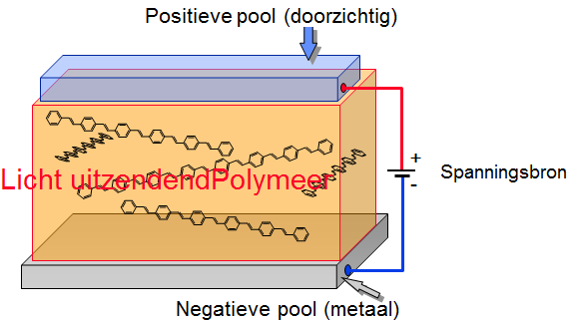

Figuur 5.4: een model van een polymere LED

Het licht geven geschiedt in de volgende 5 stappen:

- Door de polymere LED aan te sluiten op een spanningsbron worden elektronen door de negatieve metaalelektrode gestuurd. Deze elektronen bevatten meer energie dan elektronen in de grondtoestand. Er loopt nu dus stroom van de negatieve metaalelektrode via het speciale polymeer naar de positieve elektrode .

- De elektronen verlaten de min pool en komen in aanraking met het deel van het polymeer, dat een geconjugeerd systeem bezit. De π-elektronen in het geconjugeer-de systeem van de polymeer verplaatsen zich nu over de polymeermoleculen in het polymeer.

- Als een π-elektron zich verplaatst blijft er een positief gat achter. Het atoom waar het elektron bij hoort heeft nu immers een elektron te weinig. De elektronen die vanuit de spanningsbron het polymeer in gaan, vallen in zo’n positief gat.

- De elektronen die in een positief gat terecht komen, vallen vervolgens snel terug naar de grondtoestand en zenden de vrijgekomen energie uit in de vorm van zichtbaar licht. De kleur van het licht is afhankelijk van de soort polymeer moleculen in de OLED. Fabrikanten plaatsen meerdere soorten polymeermoleculen in lagen om kleuren OLED displays te maken.

- Het zichtbare licht verlaat de polymere LED via het bovenste transparante laagje. Je ziet nu gekleurd licht.

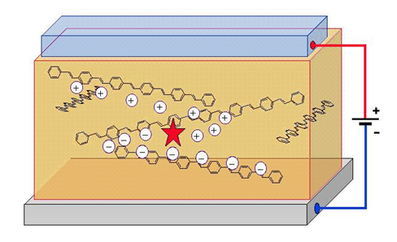

Figuur 5.5: een polymere LED zendt licht uit als een elektron in een positief gat valt.

Dit proces gebeurt niet alleen maar op één plaats, maar dit gebeurt over het hele oppervlakte van de polymere LED. Op elke vierkante centimeter van een LED gebeurt dit 1.000.000.000.000.000 keer (dit is 10¹⁵, heel vaak dus) per seconde!!

Opgaven

Maak een schematische voorstelling van het hierboven beschreven 5 stappen en vergelijk dit met de PPT die je docent je laat zien. Verbeter je eigen voorstelling indien nodig.
- Ga naar het internet en zoek naar een aantal toepassingen van lichtgevende poly-meren, die nu al in gebruik zijn. Zoek ook naar een paar toepassingen, waarvan wordt verwacht dat deze in de nabije toekomst bruikbaar zijn.

Hoofdstuk 6: Afsluiting.

6.1 De nieuwe theorie samenvatten

Verwerkingsopdracht

Geef in bovenstaande foto aan in welke voorwerpen je allemaal polymeren zult tegenkomen en geef hun functie aan binnen het getoonde product. Geef ook aan op welke chemische en/of fysische eigenschappen van het polymeer deze functie is gebaseerd.

6.2 Oefenopgaven

Opgave 1

Geef de reactievergelijking van de onderstaande reacties. Schrijf de koolstofverbindingen altijd in structuurformules.

De additie van broom aan propeen

De additie van waterstof aan hex-3-een

De additie van water aan etheen waarbij ethanol ontstaat

De additie van chloor aan cyclopenteen

Opgave 2

Bij but-1,3-dieen kan 1,2-additie optreden. Dat wil zeggen dat de dubbele binding tussen het eerste en het tweede C-atoom bij de additie betrokken is.

Geef de 1,2-additie van Jood aan but-1,3-dieen weer in een reactievergelijking.

Er kan echter ook een 1,4-additie plaats vinden. Dat betekent dat een dubbele binding zich verplaatst naar het tweede en het derde C-atoom en de additie plaats vindt aan het eerste en het vierde C-atoom.

Geef de vergelijking van de 1,4 additie van Jood aan but-1,3-dieen weer.

Opgave 3

In de volgende reacties geef je steeds drie eenheden van het polymeer als reactieproduct van de reactie in de vergelijking weer in structuurformules.

Geef de reactievergelijking van chlooretheen tot polychlooretheen (polyvinylchloride, PVC)

Geef de reactievergelijking van propeen tot polypropeen

Geef de reactievergelijking van 2-broombut-1-een tot het polymeer.

Opgave 4 Polyvinylalcohol
Etheenol wordt ook wel vinylalcohol genoemd. Het hiervan afgeleide polymeer heet polyvinylalcohol (PVA).
- Teken de structuurformule van een stukje van 3 eenheden uit het midden van de keten van polyvinylalcohol.

PVA wordt niet rechtstreeks uit Etheenol gemaakt omdat dit monomeer niet stabiel is. De bereiding van PVA vindt plaats in twee stappen.

Eerst wordt het polymeer polyvinylacetaat gemaakt door polyadditie van vinylacetaat. De structuurformule van polyvinylacetaat is hieronder afgebeeld.

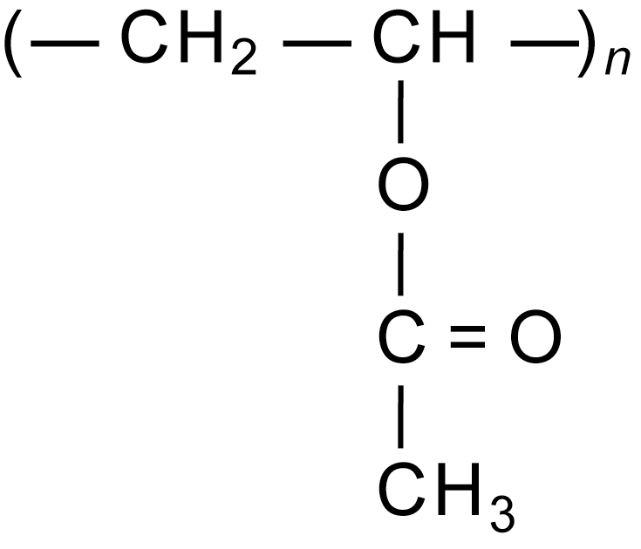

- Schrijf de structuurformule op van het monomeer waaruit polyvinylacetaat gemaakt wordt.

In de tweede stap regeert polyvinylacetaat in basisch milieu met OHˉ waarbij o.a. PVA
ontstaat en nog een andere stof.
- Schrijf de vergelijking op van de reactie van polyvinylacetaat met OHˉ. Schrijf de koolstofverbindingen in structuurformules. Schrijf polyvinylacetaat zoals hierboven is weergegeven.

Polyvinylalcohol wordt gebruikt in oogdruppels. Daarbij wordt PVA gemengd met water.
- Leg op microniveau uit waardoor PVA mengt met water.

Opgave 5 Rubber
Rubber is een polymeer dat wordt gemaakt door additiepolymerisatie van alkadiënen.
Een grondstof die hiervoor kan worden gebruikt is 2,3-dimethylbut-1,3-diëen.
Hierbij treedt meestal kop-staart-additie op, waarbij beide dubbele bindingen van het alkadiëen betrokken zijn.
a. Teken een brokstuk van twee eenheden uit het midden van het polymeer dat bij kop-staart-additie uit 2,3-dimethylbut-1,3-diëen ontstaat.

Vaak worden bij de productie van rubber niet alleen alkadiënen als grondstof gebruikt, maar worden copolymeren gevormd door gebruik van twee verschillende soorten monomeren.
Hieronder is de repeterende eenheid van zo’n copolymeer weergegeven, waarin twee monomeren om en om zijn gekoppeld:

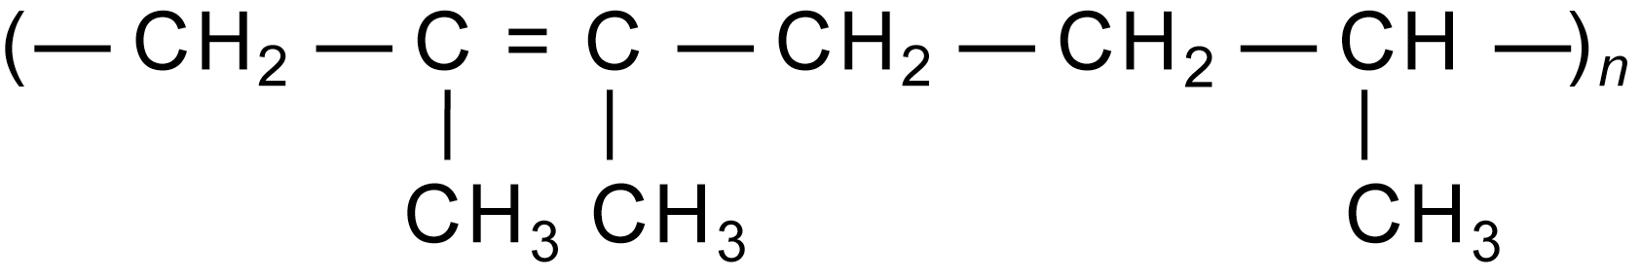

b. Teken de structuurformules van de twee monomeren die zijn gebruikt voor bovenstaand copolymeer.

Opgave 6 Salicylzuur
Salicylzuur is een grondstof waaruit aspirine kan worden gemaakt. De structuurformule van salicylzuur is:
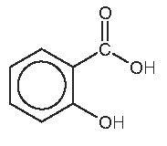
a. Geef de naam van deze stof.
b. Geef de molecuulformule van salicylzuur.

Opgave 7 Kunststoffen
Van alkenen kunnen kunststoffen worden gemaakt. Daarvoor is het nodig de reactie te starten met een hulpstof. Zo'n hulpstof is hexafenylethaan.
Deze stof ontleedt gemakkelijk in twee gelijke brokken (C₆H₅)₃C, trifenylmethyl. Deze brokken zijn erg reactief, omdat er een koolstofatoom in voorkomt dat maar drie bindingen heeft en dus nog een elektron beschikbaar heeft voor een atoombinding.

a. Geef in een reactievergelijking met structuurformules weer hoe hexafenylethaan uiteenvalt in de twee brokken.

De vorming van polyetheen uit etheen en gestart door hexafenylethaan kan als volgt worden beschreven. Een deeltje trifenylmetyl reageert met een molecuul etheen:
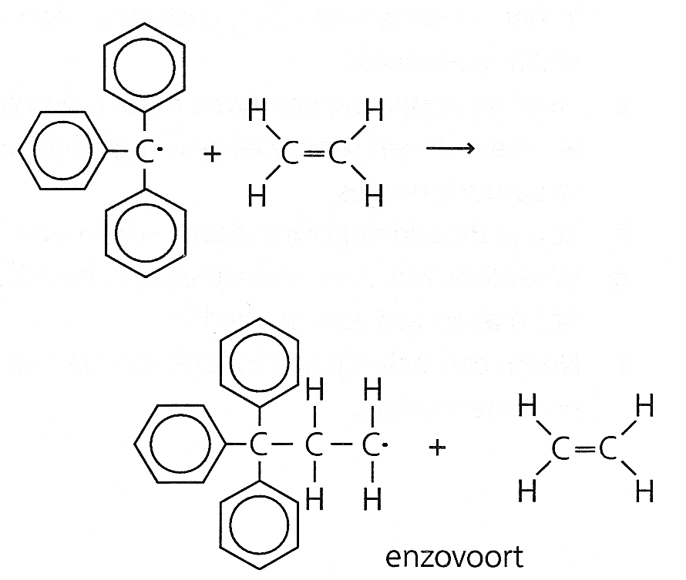

Er ontstaat een molecuul met weer een koolstofatoom met drie bindingen, dat verder kan reageren met een volgend etheenmolecuul. Dit proces gaat door tot een trifenylmethyl-molecuul aan de keten hecht. Er is dan een keten ontstaan met aan de beide uiteinden een koolstofatoom met drie fenylringen.
b. Geef aan hoe met hexafenylethaan en but-1-een een polymeer ontstaat.

Door aan het monomeer (zoals etheen in het beschreven voorbeeld) een kleine hoeveelheid hexafenylethaan toe te voegen start de polymerisatie. Deze polymerisatie gaat veel sneller als je een grotere hoeveelheid van de startstof toevoegt. Maar de hardheid van het kunststof materiaal wordt er wel anders van!
c. Leg uit dat de (gemiddelde) lengte van de polymeerketens afneemt als de hoeveelheid toegevoegde hexafenylethaan groter is.

d. Leg op microniveau uit welke factoren de hardheid van een polymeer beïnvloeden en welke van die factoren worden beïnvloed door de gemiddelde ketenlengte

